FrostPuno
Sistema inteligente distribuido para prediccion de heladas y apoyo a la produccion de chuno
Universidad Nacional del Altiplano
Facultad de Ingenieria Mecanica Electrica, Electronica y Sistemas
Escuela Profesional de Ingenieria de Sistemas
Autor: Joseph Elvis Mamani Mendoza
Lugar: Puno, Peru
Ano: 2026
Informe completo con arquitectura, ML v0.1.0/v0.2.0, despliegue, Supabase, GitHub Actions, Android APK y capturas.

﻿# Universidad Nacional del Altiplano

Facultad de Ingeniería Mecánica Eléctrica, Electrónica y Sistemas

Escuela Profesional de Ingeniería de Sistemas

Proyecto

FrostPuno

Sistema inteligente distribuido para predicción de heladas y apoyo a la producción de chuño en comunidades altoandinas de Puno mediante aprendizaje supervisado y datos abiertos

Cursos: Computación Paralela y Distribuida / Aprendizaje de Máquina
Autor: Joseph Elvis Mamani Mendoza
Docente: [Completar]
Lugar: Puno, Perú
Año: 2026

1. Carátula

Universidad: Universidad Nacional del Altiplano
Facultad: Facultad de Ingeniería Mecánica Eléctrica, Electrónica y Sistemas
Escuela Profesional: Ingeniería de Sistemas
Proyecto: FrostPuno
Cursos: Computación Paralela y Distribuida / Aprendizaje de Máquina
Autor: Joseph Elvis Mamani Mendoza
Docente: [Completar]
Lugar: Puno, Perú
Año: 2026

2. Resumen

FrostPuno es un sistema inteligente orientado a la predicción del riesgo de heladas en comunidades altoandinas de la región Puno, con énfasis en el apoyo a productores agrícolas y productores de chuño. El proyecto aborda una problemática regional relevante: la exposición de cultivos, ganado y actividades productivas tradicionales a descensos críticos de temperatura, especialmente en zonas de alta altitud donde las decisiones suelen basarse en experiencia empírica y no siempre en información climática integrada.

La solución implementada corresponde a un Producto Mínimo Viable (MVP) que integra datos abiertos meteorológicos, territoriales y agropecuarios. Open-Meteo se utiliza como fuente climática principal para obtener variables horarias por coordenadas; INEI se emplea como fuente territorial y censal mediante una semilla curada documentada para distritos de Puno; SENAMHI se considera como fuente oficial peruana para validación climática en una segunda fase; y MIDAGRI/SIEA se plantea como fuente complementaria para enriquecer el contexto agrícola.

Desde el enfoque de Aprendizaje de Máquina, el sistema construye un dataset tabular, genera variables predictoras, etiqueta inicialmente el riesgo de helada mediante reglas térmicas y entrena modelos supervisados de clasificación multiclase. Se comparan LogisticRegression, DecisionTreeClassifier y RandomForestClassifier, seleccionando RandomForestClassifier como modelo principal. La métrica principal es f1-score macro, adecuada para un problema con tres clases y posible desbalance.

Desde Computación Paralela y Distribuida, el proyecto evidencia procesamiento concurrente por distritos durante la ingesta climática, separación modular de responsabilidades, backend FastAPI, base de datos Supabase preparada, cliente Flutter y flujos CI/CD con GitHub Actions. El sistema no pretende reemplazar alertas oficiales, sino demostrar una arquitectura académica funcional, extensible y verificable para predicción de riesgo agroclimático.

3. Introducción

La región Puno presenta condiciones climáticas particulares debido a su altitud, geografía altoandina y variabilidad térmica. Las heladas constituyen un fenómeno recurrente que afecta a comunidades rurales, productores de papa, ganaderos y familias dedicadas a la producción tradicional de chuño. En este contexto, la anticipación del riesgo de helada es un factor importante para la toma de decisiones agrícolas, la protección de cultivos sensibles y la planificación de actividades productivas.

Tradicionalmente, muchos productores interpretan señales del entorno y toman decisiones a partir de conocimiento empírico acumulado. Dicho conocimiento es valioso, pero puede fortalecerse mediante herramientas computacionales que integren datos meteorológicos, ubicación geográfica, altitud, información territorial y aprendizaje automático.

FrostPuno surge como una propuesta académica y tecnológica para demostrar que es posible construir un sistema distribuido, modular y basado en datos abiertos capaz de estimar el riesgo de helada en niveles bajo, medio y alto. El proyecto combina una aplicación Flutter, un backend FastAPI, un pipeline de Machine Learning en Python con Scikit-learn, una base de datos Supabase preparada para persistencia y workflows de GitHub Actions para validación continua.

El propósito del MVP no es emitir alertas oficiales ni reemplazar a instituciones especializadas como SENAMHI, sino construir una base tecnológica verificable para investigación, exposición universitaria y mejora progresiva del modelo.

4. Planteamiento del problema

4.1 Problema general

¿Cómo desarrollar un sistema inteligente distribuido que integre datos abiertos meteorológicos, territoriales y agropecuarios para estimar el riesgo de heladas en comunidades altoandinas de Puno y apoyar la toma de decisiones relacionadas con cultivos y producción de chuño?

4.2 Problemas específicos

- ¿Cómo integrar datos climáticos por coordenadas con información territorial y censal de distritos de Puno?
- ¿Cómo construir un dataset inicial para clasificar el riesgo de helada en bajo, medio y alto?
- ¿Qué modelo supervisado tabular resulta adecuado para un MVP académico con recursos computacionales limitados?
- ¿Cómo evidenciar procesamiento paralelo y arquitectura distribuida sin desplegar microservicios costosos?
- ¿Cómo exponer predicciones mediante una API modular consumida por una aplicación Flutter?
- ¿Cómo registrar, evaluar y gobernar versiones del modelo mediante CI/CD y quality gates?

5. Justificación

5.1 Justificación social

Las heladas afectan directamente a familias rurales, agricultores, ganaderos y productores de chuño. Una herramienta que permita consultar el riesgo de helada de forma sencilla puede contribuir a mejorar la planificación de labores agrícolas y la protección de cultivos sensibles. Aunque el MVP no reemplaza sistemas oficiales, sirve como base para acercar información técnica a usuarios no especializados.

5.2 Justificación tecnológica

El proyecto demuestra la integración de tecnologías modernas: Flutter para frontend móvil/web, FastAPI para backend, Scikit-learn para aprendizaje supervisado, Supabase para persistencia y GitHub Actions para automatización. La arquitectura modular permite escalar hacia servicios especializados en fases posteriores.

5.3 Justificación académica

FrostPuno articula dos áreas centrales de la Ingeniería de Sistemas: Computación Paralela y Distribuida, y Aprendizaje de Máquina. El sistema permite demostrar ingesta concurrente, separación de responsabilidades, validación automatizada, entrenamiento de modelos, evaluación de métricas y ciclo de vida ML.

5.4 Justificación regional

Puno requiere soluciones contextualizadas a su geografía, altitud y actividades productivas. El uso de datos abiertos y variables territoriales facilita construir una herramienta vinculada a la realidad regional, especialmente para distritos y centros poblados altoandinos.

6. Objetivos

6.1 Objetivo general

Desarrollar un sistema inteligente distribuido para predecir el riesgo de heladas en comunidades altoandinas de Puno mediante aprendizaje supervisado, integración de datos abiertos y una arquitectura modular orientada a servicios.

6.2 Objetivos específicos

- Integrar datos climáticos desde Open-Meteo con datos territoriales compatibles con INEI.
- Construir un dataset inicial con variables meteorológicas, geográficas y poblacionales.
- Entrenar y comparar modelos supervisados para clasificar el riesgo de helada.
- Implementar un backend FastAPI modular con endpoints de predicción e información del modelo.
- Preparar una estructura Supabase con tablas, políticas RLS y repositorio opcional.
- Desarrollar una aplicación Flutter modular inspirada en el diseño visual de Stitch.
- Implementar workflows de CI/CD para pruebas, validación de datos, entrenamiento y quality gate.
- Documentar limitaciones, resultados y fases futuras del sistema.

7. Alcance del proyecto

El alcance actual corresponde a un MVP académico funcional. Incluye:

- Pipeline ML para ingesta, features, validación, entrenamiento, evaluación y registry.
- Uso de Open-Meteo como fuente climática principal.
- Semilla territorial curada compatible con estructura INEI para distritos seleccionados de Puno.
- Modelo RandomForestClassifier registrado.
- Backend FastAPI con endpoints mínimos funcionales.
- Estructura Supabase con migraciones, seed y políticas RLS.
- Aplicación Flutter Web/móvil con pantallas principales.
- CI/CD con GitHub Actions para validación del backend, datos y modelo.

Queda fuera del MVP:

- Integración completa automatizada de INEI EstaDist, Microdatos o CENAGRO.
- Validación oficial completa con estaciones SENAMHI.
- Alertas push reales.
- Mapa interactivo.
- Modo offline.
- Despliegue productivo completo.
- Validación con productores en campo.

8. Marco teórico

8.1 Heladas en comunidades altoandinas

Las heladas ocurren cuando la temperatura desciende hasta niveles que pueden afectar tejidos vegetales, agua superficial, suelos y actividades agropecuarias. En zonas altoandinas, la altitud, baja humedad nocturna, cielos despejados y vientos pueden intensificar el enfriamiento. En Puno, estos eventos tienen impacto sobre cultivos, pastos, animales y seguridad alimentaria.

8.2 Producción de chuño

El chuño es un producto tradicional obtenido mediante procesos de congelación y deshidratación de tubérculos, principalmente papa. Las bajas temperaturas nocturnas pueden ser favorables para su producción cuando se combinan con condiciones de baja precipitación y exposición adecuada. Por ello, un sistema que identifique condiciones de helada puede apoyar tanto la protección de cultivos como la planificación de producción de chuño.

8.3 Aprendizaje supervisado

El aprendizaje supervisado utiliza ejemplos etiquetados para entrenar modelos capaces de predecir una variable objetivo. En FrostPuno, la variable objetivo es riesgo_helada, con tres clases: bajo, medio y alto. Las etiquetas iniciales se generan mediante reglas basadas en temperatura mínima diaria y horas bajo cero.

8.4 Random Forest

Random Forest es un método de ensamble que combina múltiples árboles de decisión entrenados sobre subconjuntos de datos y variables. Su ventaja principal es que suele ofrecer buen desempeño en datos tabulares, tolerancia a relaciones no lineales y menor tendencia al sobreajuste respecto a un árbol individual. En el MVP se eligió por su equilibrio entre precisión, interpretabilidad práctica y costo computacional razonable.

8.5 Clasificación multiclase

La clasificación multiclase consiste en asignar cada registro a una de varias categorías posibles. En este caso, las clases son bajo, medio y alto. Se usa f1-score macro porque calcula el promedio del desempeño por clase sin ponderar por frecuencia, lo cual es útil cuando puede existir desbalance.

8.6 Computación paralela

La computación paralela permite ejecutar múltiples tareas al mismo tiempo para reducir tiempos de procesamiento. En FrostPuno se evidencia mediante la descarga concurrente de clima por distrito usando max-workers, lo que permite consultar Open-Meteo para varias ubicaciones de forma simultánea.

8.7 Sistemas distribuidos

Un sistema distribuido separa responsabilidades entre componentes que interactúan mediante interfaces. FrostPuno distribuye funciones entre app Flutter, backend FastAPI, pipeline ML, Supabase y GitHub Actions. Aunque el MVP usa un backend modular monolítico, su diseño facilita migrar a microservicios.

8.8 CI/CD

La integración y entrega continua permiten automatizar pruebas, validación, entrenamiento y control de calidad. En este proyecto, GitHub Actions valida backend, datos y modelos para reducir errores manuales y asegurar reproducibilidad.

8.9 Ciclo de vida de modelos ML

El ciclo de vida ML comprende ingesta de datos, preparación, entrenamiento, evaluación, registro, monitoreo y mejora continua. FrostPuno implementa una versión inicial de este ciclo mediante scripts de pipeline, registry y quality gate.

9. Fuentes de datos

9.1 Open-Meteo

Open-Meteo es la fuente climática principal del MVP. Permite obtener datos históricos por coordenadas mediante su Historical Weather API. En el pipeline se consultan variables horarias como temperatura, humedad relativa, sensación térmica, punto de rocío, precipitación, nubosidad y velocidad del viento.

9.2 INEI

INEI se usa como fuente territorial, censal y agropecuaria de referencia. En el MVP se utiliza data/external/inei_puno_districts.csv, una semilla curada inicial compatible con estructura distrital de INEI. Esta semilla no representa una extracción completa automática desde INEI; debe reemplazarse o validarse con exportaciones oficiales de EstaDist, CPV 2017, Microdatos o CENAGRO en fases futuras.

9.3 SENAMHI

SENAMHI se considera fuente oficial peruana para validación climática y fases futuras. Su información de estaciones, avisos meteorológicos y datos hidrometeorológicos permitiría contrastar las predicciones generadas por el modelo y mejorar las etiquetas iniciales.

9.4 MIDAGRI/SIEA

MIDAGRI/SIEA se plantea como fuente agrícola complementaria para incorporar producción, superficie, rendimiento y cultivos relevantes. En el MVP se documenta su uso futuro para enriquecer recomendaciones y ponderar exposición productiva.

9.5 Limitaciones del dataset inicial

El dataset inicial utiliza etiquetas derivadas de reglas térmicas. Esto permite entrenar un modelo base, pero no equivale a observaciones oficiales de daño agrícola. Asimismo, la semilla territorial debe ser reemplazada por datos oficiales completos antes de un uso productivo.

10. Arquitectura del sistema

FrostPuno se organiza en componentes independientes:

- Flutter: interfaz móvil/web para consulta, resultado, historial, fuentes y modelo.
- FastAPI: backend que expone endpoints REST, valida datos con Pydantic y ejecuta predicciones.
- Supabase: base de datos PostgreSQL preparada para persistir predicciones, ubicaciones, modelos y logs.
- ML pipeline: scripts Python para ingesta, features, entrenamiento, evaluación y registry.
- GitHub Actions: automatización de pruebas, validación de datos, entrenamiento y quality gate.

10.1 Flujo de datos

- El pipeline ingiere ubicaciones y clima.
- Se construye el dataset de entrenamiento.
- Se entrena y registra el mejor modelo.
- FastAPI carga el modelo desde el registry.
- Flutter envía un JSON de consulta a FastAPI.
- FastAPI predice el riesgo y devuelve recomendación.
- Si Supabase está habilitado, se registra la predicción en frost_predictions.

10.2 Backend modular monolítico

Para el MVP se eligió un backend modular monolítico en lugar de microservicios reales porque:

- reduce complejidad de despliegue;
- evita costos de infraestructura;
- mantiene el proyecto ejecutable en una laptop;
- permite demostrar separación de responsabilidades mediante carpetas, servicios y repositorios;
- facilita migrar a microservicios si el sistema crece.

11. Computación Paralela y Distribuida

El proyecto evidencia conceptos de computación paralela y distribuida en distintos niveles:

11.1 Procesamiento por distritos y centros poblados

El diseño contempla procesar datos climáticos por distrito o centro poblado. En el MVP se trabaja con distritos seleccionados de Puno.

11.2 Uso de max-workers

El script ingest_weather_open_meteo.py permite configurar --max-workers, ejecutando múltiples solicitudes concurrentes hacia Open-Meteo. Esto reduce el tiempo de ingesta cuando se procesan varias ubicaciones.

11.3 Consultas concurrentes a Open-Meteo

Cada ubicación puede consultarse de forma independiente, lo cual se ajusta naturalmente a un patrón paralelo. Las respuestas se integran luego en un dataset común.

11.4 Jobs independientes en CI/CD

Los workflows de GitHub Actions separan responsabilidades:

- pruebas backend;
- validación de datos;
- entrenamiento ML;
- quality gate.

Esto representa una distribución lógica de tareas de mantenimiento del sistema.

11.5 Escalabilidad futura

En fases posteriores, los módulos podrían separarse en servicios independientes:

- servicio climático;
- servicio territorial;
- servicio ML;
- servicio de alertas;
- servicio de historial;
- servicio de entrenamiento.

12. Aprendizaje de Máquina

12.1 Tipo de problema

El problema se formula como clasificación supervisada multiclase. Cada registro representa condiciones climáticas y territoriales para una ubicación y tiempo específico.

12.2 Variable objetivo

La variable objetivo es:

riesgo_helada

12.3 Clases

- bajo
- medio
- alto

12.4 Variables predictoras v0.1.0

La versión productiva v0.1.0, mantenida para compatibilidad con FastAPI, usa variables territoriales, climáticas y derivadas:

- latitud;
- longitud;
- altitud estimada;
- población total;
- población rural;
- porcentaje rural;
- temperatura;
- humedad relativa;
- sensación térmica;
- punto de rocío;
- precipitación;
- nubosidad;
- viento;
- mes;
- hora;
- temperatura mínima diaria;
- horas bajo cero.

Estas dos últimas variables explican el resultado perfecto de la evaluación inicial, porque también participan en la regla que genera la etiqueta riesgo_helada.

12.5 Variables predictoras v0.2.0 sin data leakage

Para mejorar la validez académica se creó una versión experimental v0.2.0, sin reemplazar producción. Esta versión elimina como features:

- temperatura_minima_diaria;
- horas_bajo_cero.

El nuevo dataset data/processed/frost_training_dataset_v2.csv conserva únicamente variables disponibles de forma honesta para una predicción operativa:

- latitud;
- longitud;
- altitud estimada;
- temperatura actual (temperature_2m);
- humedad relativa (relative_humidity_2m);
- sensación térmica (apparent_temperature);
- punto de rocío (dew_point_2m);
- viento (wind_speed_10m);
- nubosidad (cloud_cover);
- precipitación (precipitation);
- mes;
- hora.

12.6 Modelos comparados

En v0.1.0 se compararon:

- LogisticRegression;
- DecisionTreeClassifier;
- RandomForestClassifier.

En v0.2.0 se entrenó RandomForestClassifier como baseline versionado y se agregó LogisticRegression como comparación interna. El artefacto registrado de v0.2.0 corresponde a Random Forest para mantener continuidad metodológica.

12.7 Métrica principal

La métrica principal fue f1-score macro. Esta métrica es adecuada porque el problema tiene tres clases y puede existir desbalance entre bajo, medio y alto.

12.8 Elección de Random Forest

RandomForestClassifier fue seleccionado como modelo principal porque:

- es adecuado para datos tabulares;
- captura relaciones no lineales;
- ofrece buen desempeño sin requerir modelos pesados;
- es eficiente para una laptop con 16 GB de RAM;
- mantiene una complejidad razonable para fines académicos.

12.9 Resultados obtenidos y lectura crítica

El modelo productivo registrado sigue siendo RandomForestClassifier versión v0.1.0. El quality gate fue aprobado con f1-score macro igual a 1.0000. Esta cifra no debe interpretarse como predicción perfecta de heladas reales: indica que el modelo aprendió muy bien la regla interna usada para construir la etiqueta.

La versión experimental v0.2.0 corrige este sesgo eliminando columnas filtradas y usando split por distrito. Sus métricas son más bajas, pero más honestas:

Métrica | v0.1.0 | v0.2.0

Split | Aleatorio estratificado | Por distrito
Accuracy | 1.0000 | 0.5097
Precision macro | 1.0000 | 0.4697
Recall macro | 1.0000 | 0.4954
F1 macro | 1.0000 | 0.4790

La matriz de confusión de v0.2.0 evidencia errores reales de generalización:

Real \ Predicho | bajo | medio | alto

bajo | 287 | 82 | 15
medio | 79 | 330 | 191
alto | 103 | 189 | 68

Esto permite discutir falsos positivos y falsos negativos. Por ejemplo, existen casos reales alto predichos como medio o bajo, lo que en un sistema productivo sería crítico y exigiría validación adicional con SENAMHI y observaciones de campo. Por esa razón v0.2.0 no reemplaza al modelo activo: queda como versión experimental para validación académica.

13. Pipeline ML

El pipeline ML se organiza en las siguientes etapas:

13.1 Ingesta de ubicaciones

El script ingest_locations.py valida data/external/inei_puno_districts.csv y genera data/processed/locations_puno.csv.

13.2 Ingesta de clima

El script ingest_weather_open_meteo.py consulta Open-Meteo por coordenadas y guarda data/raw/weather_open_meteo.csv.

13.3 Construcción de features

El script build_features.py une ubicaciones y clima, calcula variables temporales y genera etiquetas de riesgo.

13.4 Validación de datos

El script validate_dataset.py verifica columnas requeridas, valores nulos críticos, clases esperadas y rangos climáticos.

13.5 Entrenamiento v0.1.0

El script train_models.py entrena y compara modelos. Usa train_test_split con random_state fijo.

13.6 Entrenamiento v0.2.0

El script train_models_v2.py entrena la versión experimental v0.2.0 con dos estrategias de evaluación reproducibles:

- split por distrito, separando distritos completos entre entrenamiento y prueba;
- split por tiempo, usando fechas iniciales para train y fechas recientes para test cuando hay timestamp disponible.

El modelo registrado v0.2.0 usa split por distrito. Los distritos de prueba son Ayaviri, Juli, Juliaca y Lampa, por lo que no se mezclan registros del mismo distrito entre train y test.

13.7 Evaluación

El script evaluate_model.py genera métricas y matriz de confusión.

Para v0.2.0, las métricas y matriz de confusión quedan guardadas en:

ml_pipeline/evaluation/confusion_matrix_v0_2_0.csv
ml_pipeline/evaluation/metrics_comparison_v0_2_0.json

13.8 Registry

El modelo y metadata se guardan en:

ml_pipeline/registry/frost_risk_model.joblib
ml_pipeline/registry/model_metadata.json

La versión experimental se guarda sin sobrescribir el modelo productivo:

ml_pipeline/registry/frost_risk_model_v0_2_0.joblib
ml_pipeline/registry/model_metadata_v0_2_0.json

13.9 Quality gate

El script check_model_quality.py lee f1_macro desde metadata y falla si no supera el umbral mínimo.

14. Backend FastAPI

El backend FastAPI expone los siguientes endpoints:

14.1 GET /health

Permite verificar el estado del backend y disponibilidad del modelo registrado.

14.2 GET /ml/model-info

Devuelve información del modelo: nombre, versión, features, target, métricas, tamaño de dataset, fuentes y limitaciones.

14.3 POST /predict/frost-risk

Recibe un JSON con variables territoriales y climáticas. Valida la entrada con Pydantic, transforma el request en features, ejecuta el modelo y devuelve:

- nivel de riesgo;
- confianza;
- recomendación;
- condición para chuño;
- versión del modelo;
- fuentes de datos.

14.4 GET /predictions/history

Devuelve historial desde Supabase si está habilitado. Si Supabase no está configurado, usa fallback NoOp y retorna lista vacía.

14.5 Pydantic, errores, CORS y repositorios

FastAPI usa Pydantic para validar contratos de entrada y salida. El manejo de errores evita exponer detalles internos del modelo. Se configuró CORS para permitir consumo desde Flutter Web local. La persistencia usa un patrón de repositorio con dos implementaciones:

- SupabasePredictionRepository;
- NoOpPredictionRepository.

15. Base de datos Supabase

Supabase se preparó con migraciones SQL, seed y políticas RLS.

15.1 Tablas

- users_profile: perfiles de usuario.
- inei_locations: ubicaciones territoriales.
- populated_centers: centros poblados.
- agricultural_context: contexto agrícola.
- weather_records: registros meteorológicos.
- frost_predictions: predicciones generadas.
- alerts: alertas futuras.
- model_versions: versiones del modelo.
- training_runs: ejecuciones de entrenamiento.
- data_sources_log: trazabilidad de fuentes de datos.

15.2 Seguridad y RLS

Se habilita Row Level Security en tablas del esquema público. Las tablas territoriales pueden leerse públicamente. Las predicciones se insertan desde backend usando service_role, nunca desde Flutter. En el frontend no se almacenan credenciales de Supabase.

15.3 Service role

La clave service_role solo debe existir en el backend o en secretos seguros de infraestructura. No debe exponerse en Flutter, Flutter Web, repositorios ni variables públicas.

15.4 Feedback y observaciones para mejora supervisada

Se agregó una migración incremental:

supabase/migrations/002_add_feedback_and_observations.sql

Esta migración prepara dos tablas:

- prediction_feedback: registra correcciones o confirmaciones de usuarios/productores sobre una predicción.
- official_frost_observations: registra observaciones oficiales o verificadas en campo, por ejemplo SENAMHI o campañas de validación.

Estas tablas no hacen que el modelo se entrene solo. Su objetivo es almacenar evidencia revisable para evaluar modelos candidatos, detectar falsos positivos/falsos negativos y decidir manualmente si una versión debe promoverse.

16. Aplicación Flutter

La app Flutter implementa una arquitectura modular por features:

- home;
- prediction;
- history;
- data_sources;
- model_info;
- shell.

16.1 Pantallas implementadas

- Home;
- PredictionForm;
- Result;
- History;
- DataSources;
- ModelInfo.

16.2 Consumo de API

Flutter consume únicamente FastAPI mediante ApiClient y FrostApiService. No se comunica directamente con Supabase.

16.3 Diseño inspirado en Stitch

El diseño toma como referencia el concepto visual stitch_frost_puno_predictor, usando una paleta con deep navy, ice blue, muted teal, soft white y amber para alertas.

16.4 Preparación para Web y móvil

La app fue creada para Android y Web. Usa --dart-define=API_BASE_URL para configurar el backend según entorno.

16.5 Icono y acabado móvil

El APK y la PWA usan un icono propio de FrostPuno con identidad visual altoandina/fría. Los assets se actualizaron en:

app_flutter/android/app/src/main/res/mipmap-*/ic_launcher.png
app_flutter/web/icons/
app_flutter/web/favicon.png

La pantalla inicial también muestra una tarjeta de “mejora supervisada”, explicando que el sistema registra evidencia, evalúa contra observaciones y versiona modelos antes de promover cambios.

17. CI/CD y mejora continua

17.1 Workflows implementados

backend-tests.yml

Ejecuta pruebas del backend sin requerir Supabase real.

data-validation.yml

Valida ubicaciones, construye un dataset demo y verifica columnas, nulos y rangos.

ml-training.yml

Ejecuta pipeline ML completo con fechas configurables y guarda artefactos.

model-quality-gate.yml

Evalúa model_metadata.json y falla si f1_macro no supera el umbral mínimo.

17.2 Ciclo de mejora continua

datos nuevos -> validación -> entrenamiento -> evaluación -> quality gate -> versionamiento -> despliegue controlado

Este flujo permite mantener el modelo bajo criterios mínimos de calidad antes de promover nuevas versiones.

18. Despliegue, móvil y operación

FrostPuno está preparado para ejecutarse como sistema distribuido en servicios gratuitos o de bajo costo:

- FastAPI en Render, usando el backend desplegado en https://frost-puno.onrender.com;
- Flutter Web en Vercel, disponible en https://frost-puno.vercel.app y configurado con API_BASE_URL=https://frost-puno.onrender.com;
- Supabase como PostgreSQL administrado para historial, ubicaciones, versiones de modelo y logs;
- GitHub Actions para pruebas, validación de datos, entrenamiento y quality gates;
- Android APK para demo móvil con GPS y consumo del backend remoto.

18.0 Trazabilidad de ramas y versiones

El despliegue se organiza para no romper producción:

Componente | Rama / archivo | Estado | Modelo

Backend Render productivo | main + render.yaml | Desplegado en https://frost-puno.onrender.com | v0.1.0
Frontend Vercel | app_flutter/vercel.json | Desplegado en https://frost-puno.vercel.app | consume API productiva
ML experimental | codex/model-v0-2-0 | Rama subida a GitHub | v0.2.0
Backend Render experimental | render.v2.yaml | Configurado, pendiente de crear servicio | v0.2.0

La versión v0.2.0 no reemplaza producción. Se despliega como servicio separado recomendado (frost-puno-api-v2) para evaluación académica de Aprendizaje de Máquina.

18.1 Render

Render ejecuta el servicio FastAPI desde la raíz del repositorio. La configuración esperada usa uvicorn app.main:app --host 0.0.0.0 --port $PORT --app-dir backend_fastapi, variables de entorno seguras y health check en /health.

Endpoints de verificación:

https://frost-puno.onrender.com/health
https://frost-puno.onrender.com/ml/model-info
https://frost-puno.onrender.com/docs

Para desplegar la versión experimental v0.2.0 sin tocar producción se agregó render.v2.yaml. Ese archivo configura:

MODEL_PATH=ml_pipeline/registry/frost_risk_model_v0_2_0.joblib
MODEL_METADATA_PATH=ml_pipeline/registry/model_metadata_v0_2_0.json

La sugerencia operativa es crear en Render un segundo servicio desde la rama codex/model-v0-2-0, con nombre frost-puno-api-v2, y desactivar autoDeploy hasta validar métricas, endpoints y recomendaciones.

18.2 Vercel

Vercel compila Flutter Web desde app_flutter, genera build/web y publica la experiencia web/PWA. El dominio Vercel debe agregarse en CORS_ORIGINS del backend Render. La geolocalización web requiere HTTPS, por lo que Vercel es adecuado para probar el botón Usar mi ubicación.

18.3 Supabase

Supabase queda preparado mediante migraciones, seed y políticas RLS. Flutter no accede directamente a Supabase; todas las escrituras pasan por FastAPI. La clave service_role debe residir solo en Render o en secretos seguros de infraestructura.

La mejora supervisada usa las tablas prediction_feedback y official_frost_observations para almacenar observaciones verificables que luego pueden alimentar evaluaciones ML.

Durante la generación automática de evidencias, los conectores privados de GitHub, Vercel y Supabase devolvieron token_expired. Por ello, las capturas de dashboard privado deben repetirse tras reautenticar los conectores o desde la sesión web del navegador. Las evidencias incluidas muestran el estado público del despliegue y la configuración versionada.

18.4 Android y APK

El build Android se ejecuta desde app_flutter:

flutter build apk --release --dart-define=API_BASE_URL=https://frost-puno.onrender.com

La salida esperada es:

app_flutter/build/app/outputs/flutter-apk/app-release.apk

Para correr en dispositivo físico:

flutter run -d android --dart-define=API_BASE_URL=https://frost-puno.onrender.com

Para emulador Android con backend local:

flutter run -d android --dart-define=API_BASE_URL=http://10.0.2.2:8000

19. Evidencias de implementación

Las siguientes capturas fueron generadas localmente mediante scripts de apoyo ubicados en tools/screenshots/. Estas evidencias documentan la estructura del proyecto, el pipeline de aprendizaje de máquina, el backend FastAPI, la aplicación Flutter Web, las pruebas y los componentes de CI/CD.

Captura 01: Estructura del proyecto

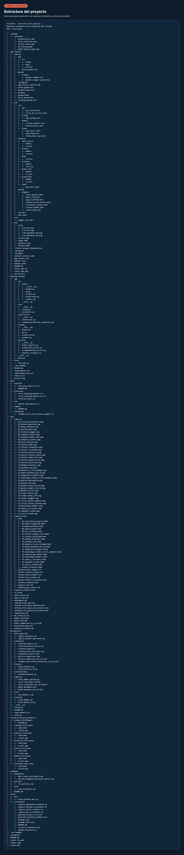
Captura 01. Estructura del proyecto

La captura presenta la organización principal del repositorio FrostPuno. Se observa la separación entre app_flutter, backend_fastapi, ml_pipeline, data, docs, supabase y .github/workflows, lo que evidencia una estructura modular por responsabilidades.

Captura 02: Dataset generado

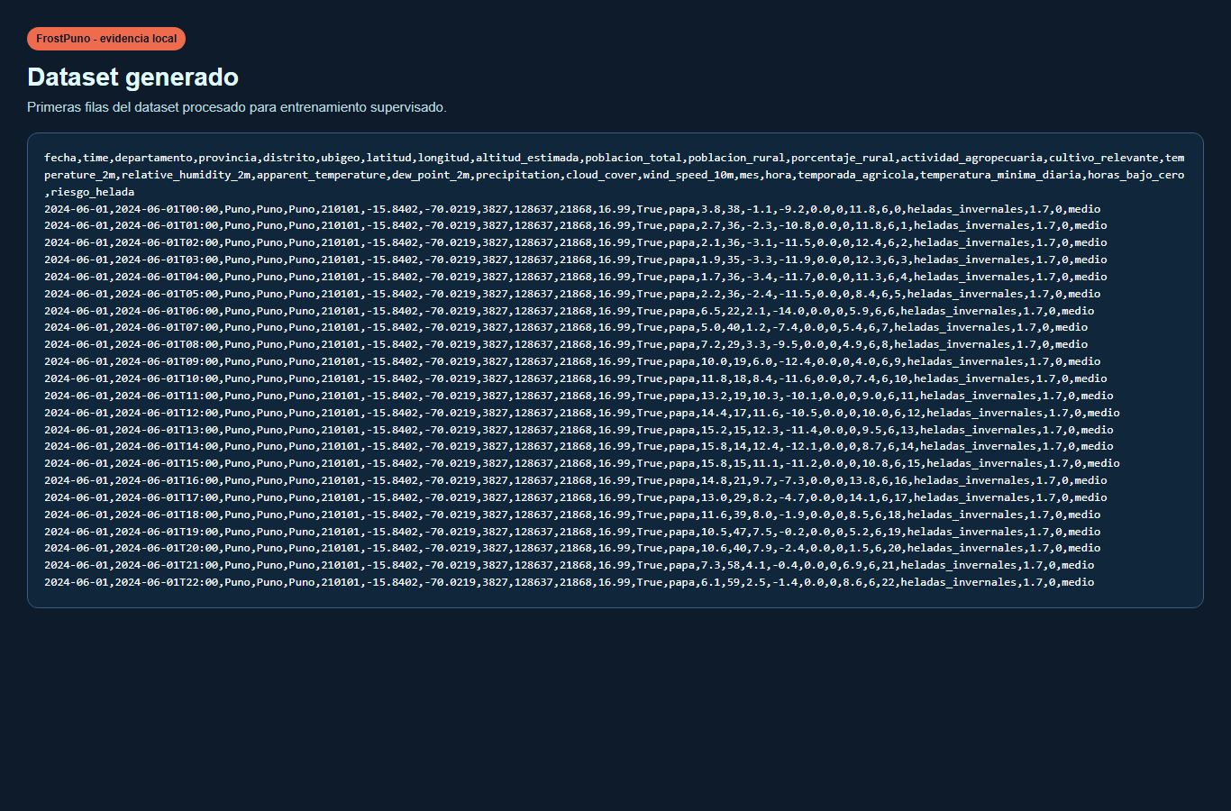
Captura 02. Dataset generado

La evidencia muestra una vista del dataset procesado usado para entrenamiento. Este archivo consolida variables territoriales y climáticas, y sirve como base para la clasificación supervisada del riesgo de helada.

Captura 03: Metadata del modelo

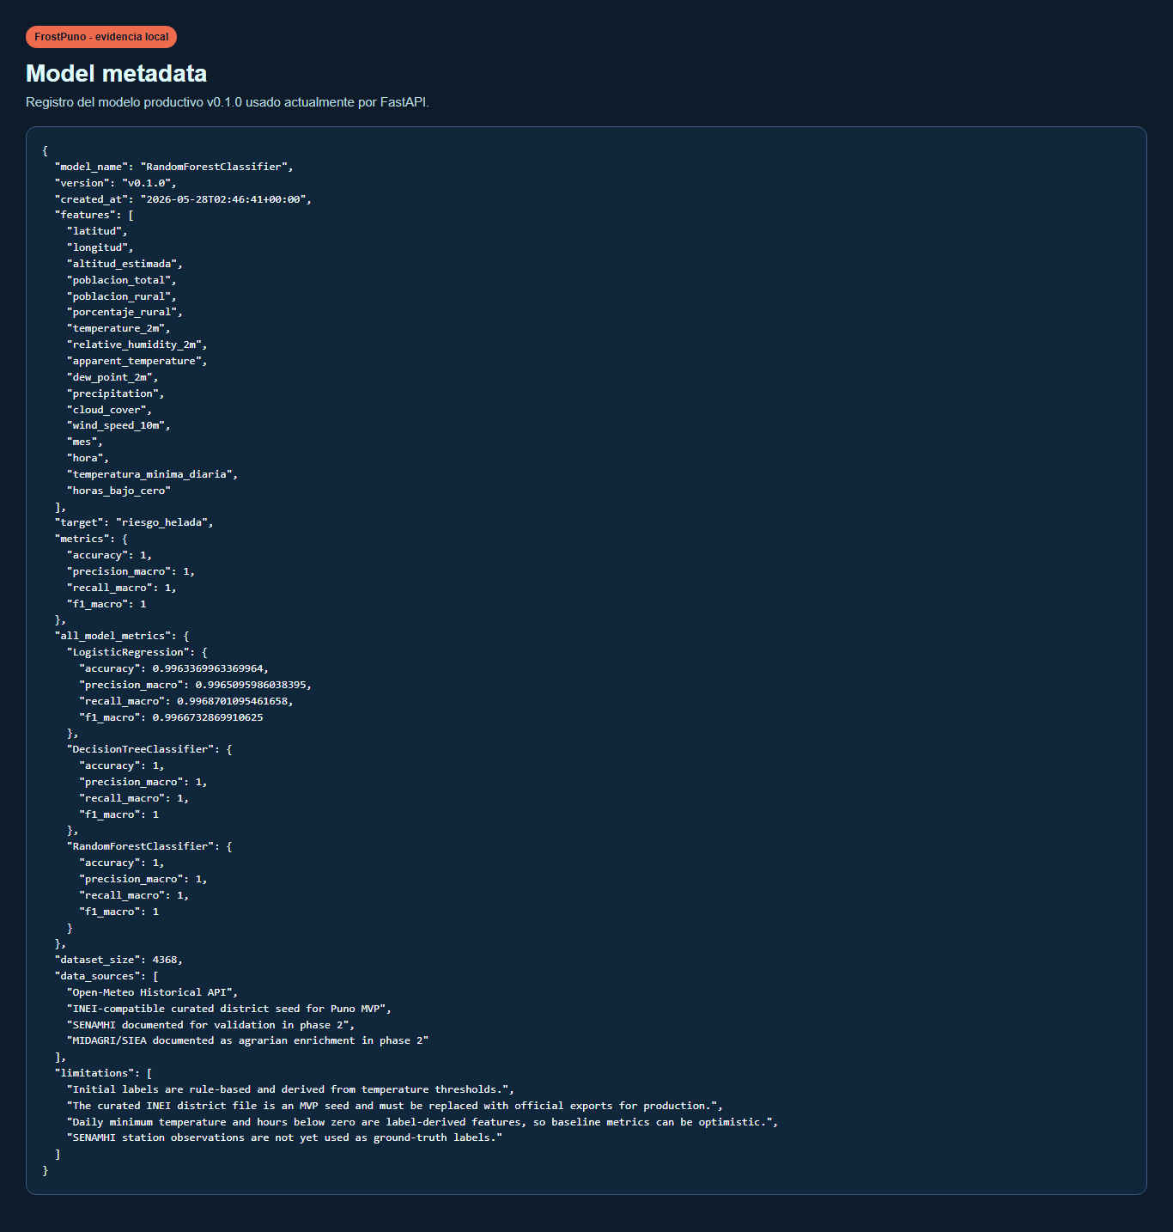
Captura 03. Metadata del modelo

La captura muestra el archivo model_metadata.json generado por el registry del pipeline ML. Incluye versión del modelo, algoritmo seleccionado, métricas, tamaño del dataset, fuentes de datos y limitaciones documentadas.

Captura 04: Quality gate aprobado

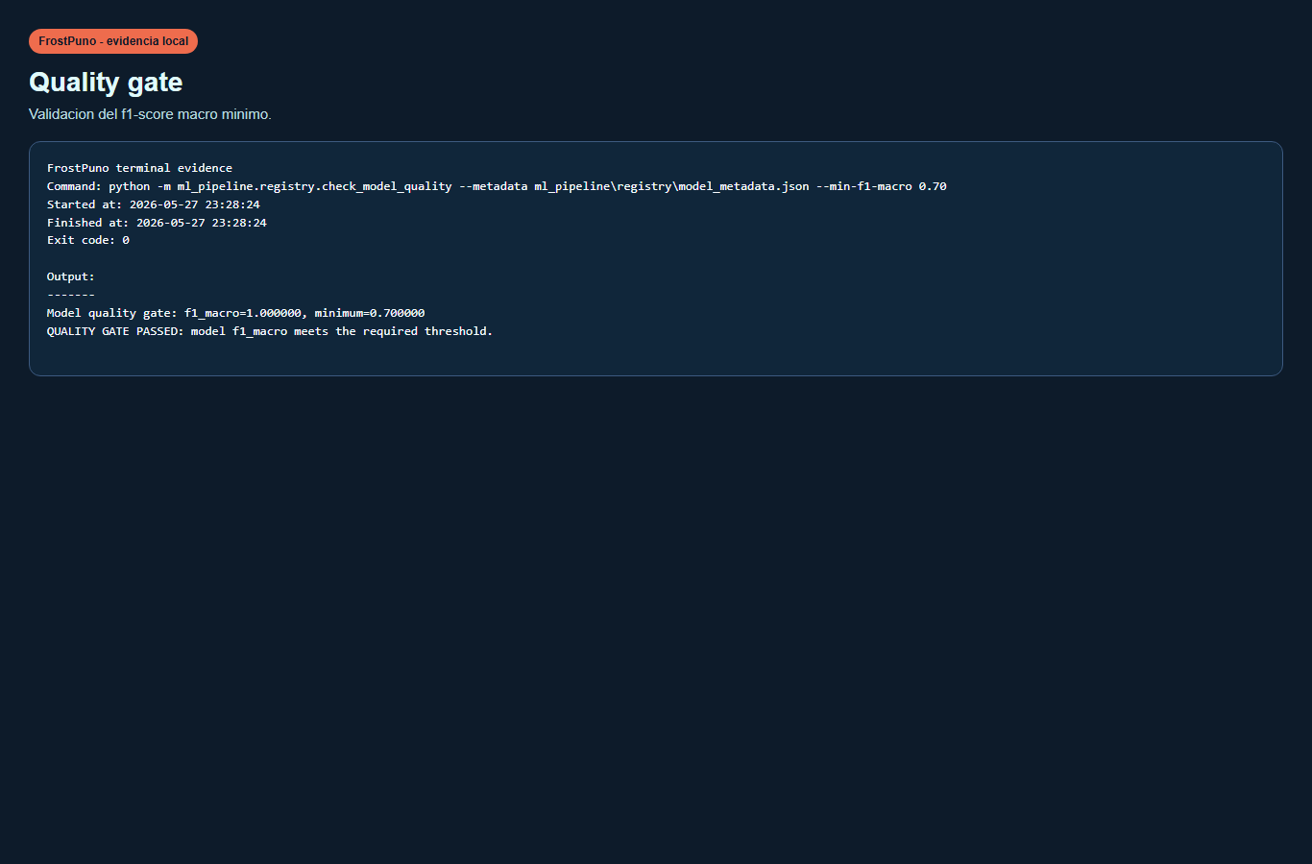
Captura 04. Quality gate aprobado

La evidencia muestra la validación del umbral mínimo de f1-score macro. Este control impide promover un modelo si no cumple el criterio básico de calidad definido para el MVP académico.

Captura 05: FastAPI Swagger

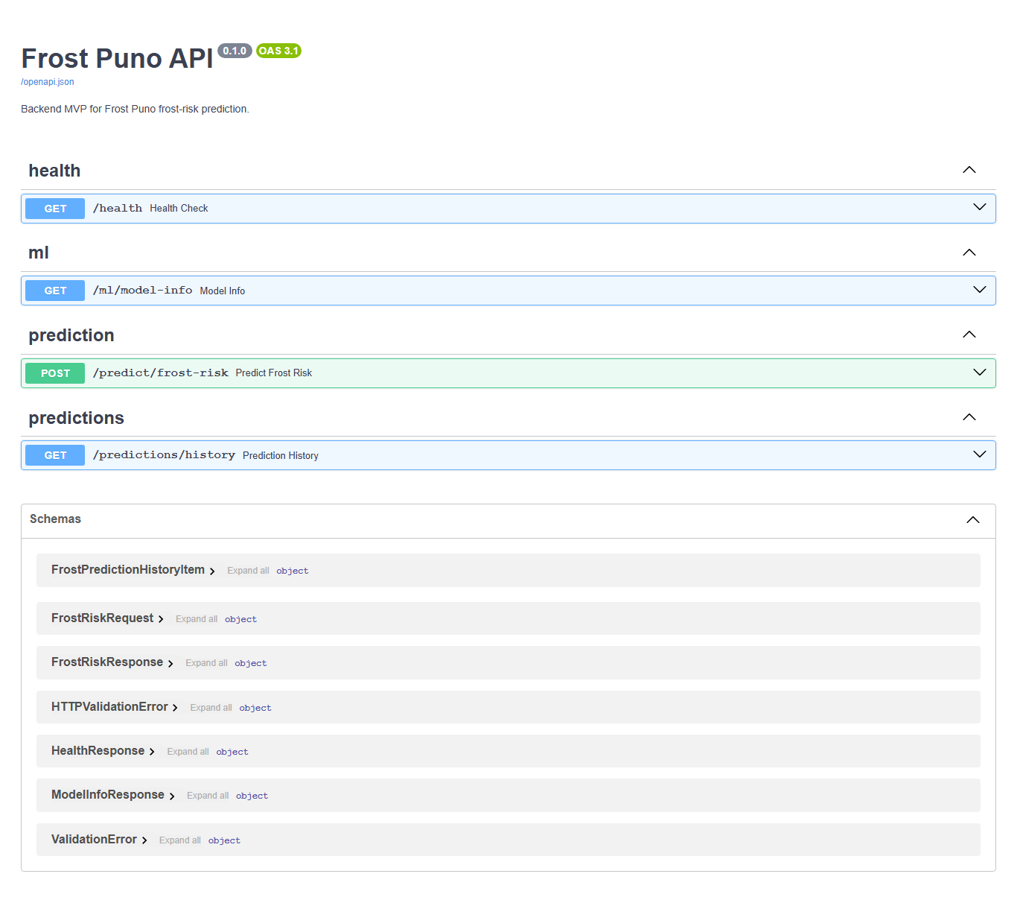
Captura 05. FastAPI Swagger

La captura presenta la documentación automática de FastAPI mediante Swagger UI. Se visualizan los endpoints principales del backend, lo cual facilita la validación técnica y la exposición controlada de la API.

Captura 06: Endpoint de salud

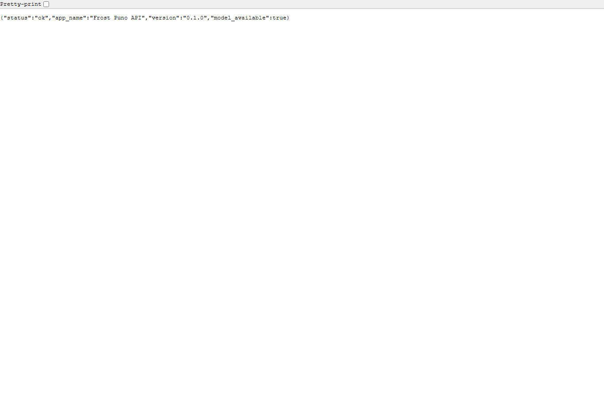
Captura 06. Endpoint de salud

Esta evidencia muestra la respuesta de GET /health. El endpoint permite comprobar que el backend se encuentra operativo y que el modelo está disponible para atender predicciones.

Captura 07: Endpoint de información del modelo

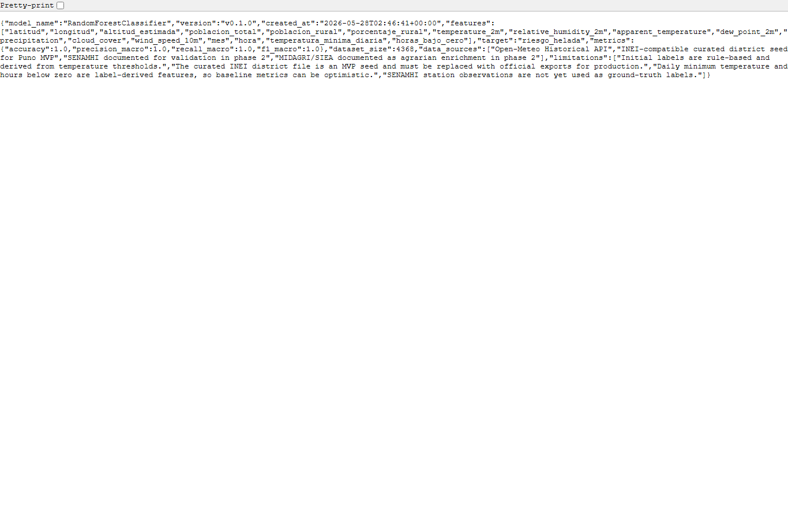
Captura 07. Endpoint de información del modelo

La captura muestra la respuesta de GET /ml/model-info. Este endpoint expone información técnica del modelo activo, su versión, métricas y fuentes de datos usadas.

Captura 08: Endpoint de predicción

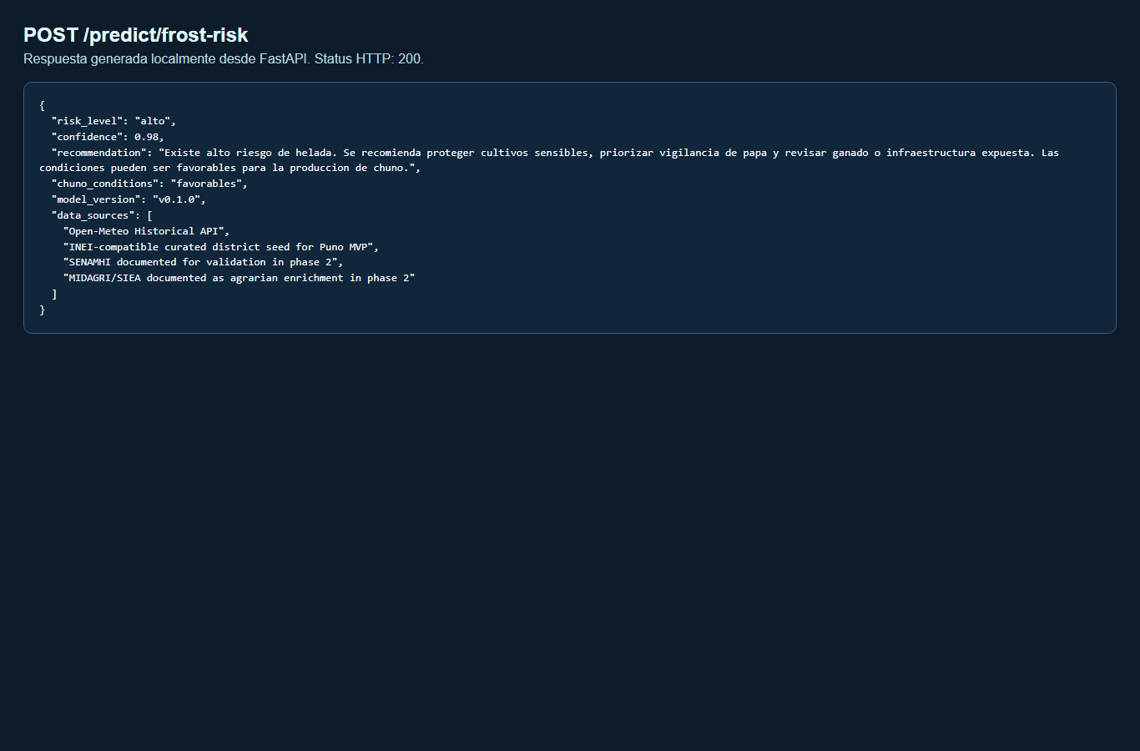
Captura 08. Endpoint de predicción

La evidencia muestra una respuesta JSON generada por POST /predict/frost-risk. Se observa el nivel de riesgo, la confianza, la recomendación, la condición para chuño, la versión del modelo y las fuentes asociadas.

Captura 09: Tests backend

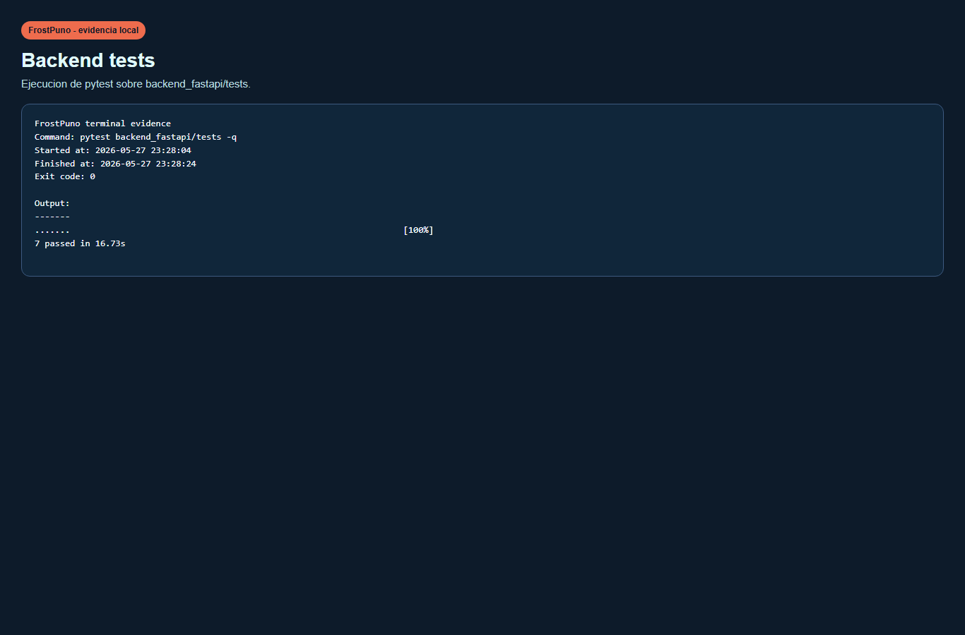
Captura 09. Tests backend

La captura documenta la ejecución de pruebas automatizadas del backend. Estas pruebas verifican endpoints principales, predicción, historial sin Supabase y comportamiento del repositorio NoOp.

Captura 10: Flutter Home

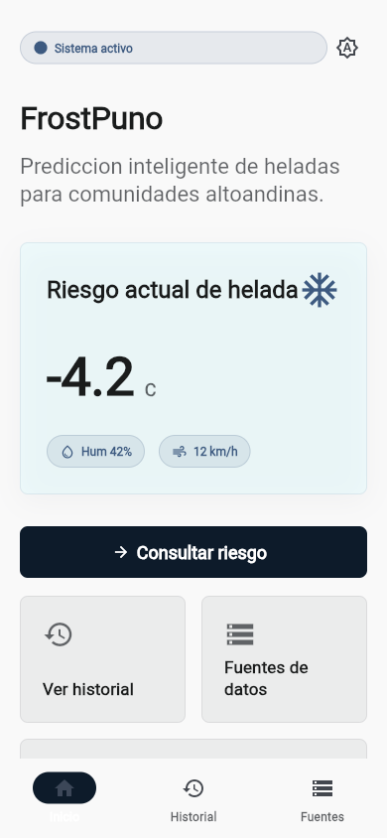
Captura 10. Flutter Home

La evidencia presenta la pantalla inicial de Flutter Web. Se aprecia el estado del sistema, la tarjeta de riesgo actual, accesos rápidos y la estética visual inspirada en el diseño de Stitch.

Captura 11: Formulario Flutter

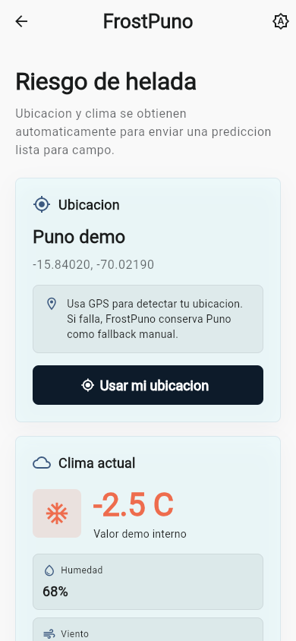
Captura 11. Formulario Flutter

La captura muestra el formulario de consulta con datos demo precargados. Esta pantalla permite enviar parámetros territoriales y climáticos al backend FastAPI sin exponer credenciales de Supabase.

Captura 12: Resultado de predicción

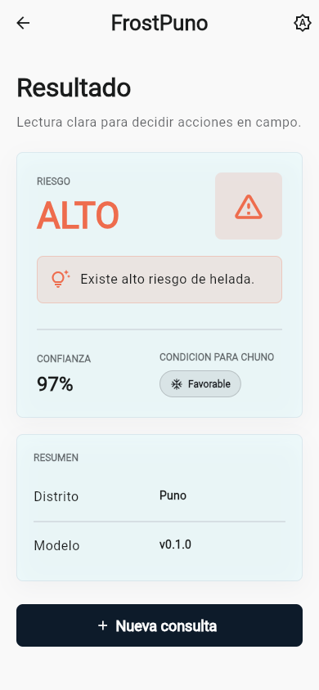
Captura 12. Resultado de predicción

La evidencia muestra el resultado de predicción retornado por el backend. La interfaz comunica el nivel de riesgo, la confianza del modelo y una recomendación interpretativa para el usuario.

Captura 13: Historial

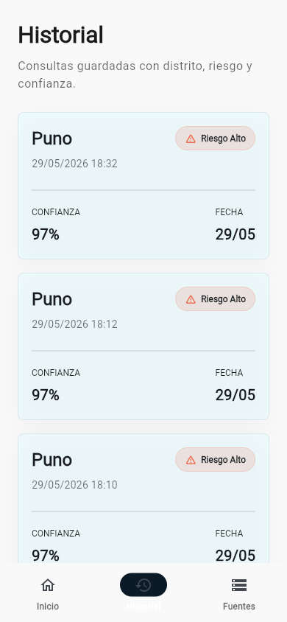
Captura 13. Historial

La captura presenta la pantalla de historial de predicciones. En modo MVP puede mostrarse una lista vacía si Supabase está desactivado, manteniendo el flujo preparado para persistencia real.

Captura 14: Fuentes de datos

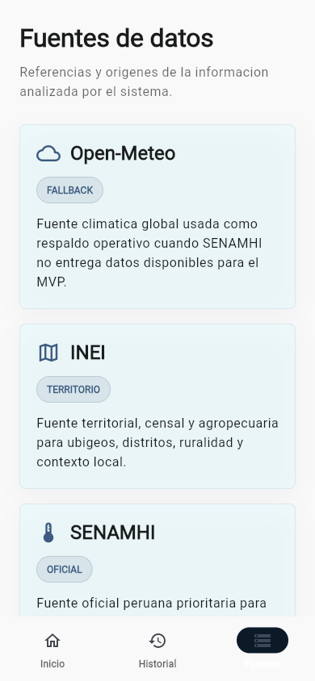
Captura 14. Fuentes de datos

La evidencia muestra la pantalla de fuentes consideradas por el sistema. Se documenta el rol de Open-Meteo, INEI, SENAMHI y MIDAGRI/SIEA dentro de la arquitectura del MVP y fases futuras.

Captura 15: Información del modelo en Flutter

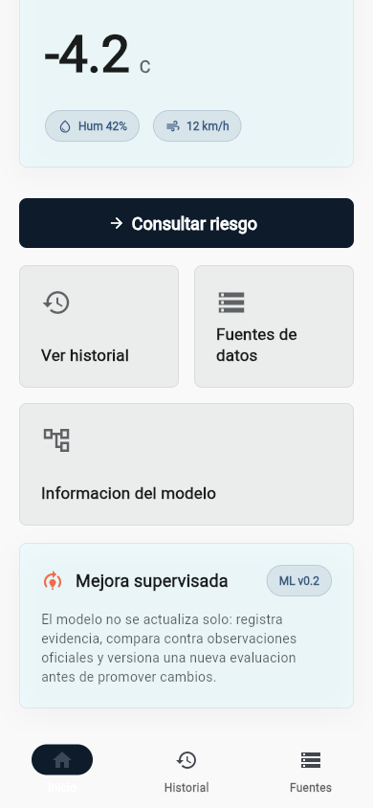
Captura 15. Información del modelo

La captura muestra la pantalla Flutter que consume GET /ml/model-info. Permite evidenciar que el frontend obtiene información técnica del modelo únicamente a través del backend FastAPI.

Captura 16: Flutter analyze y test

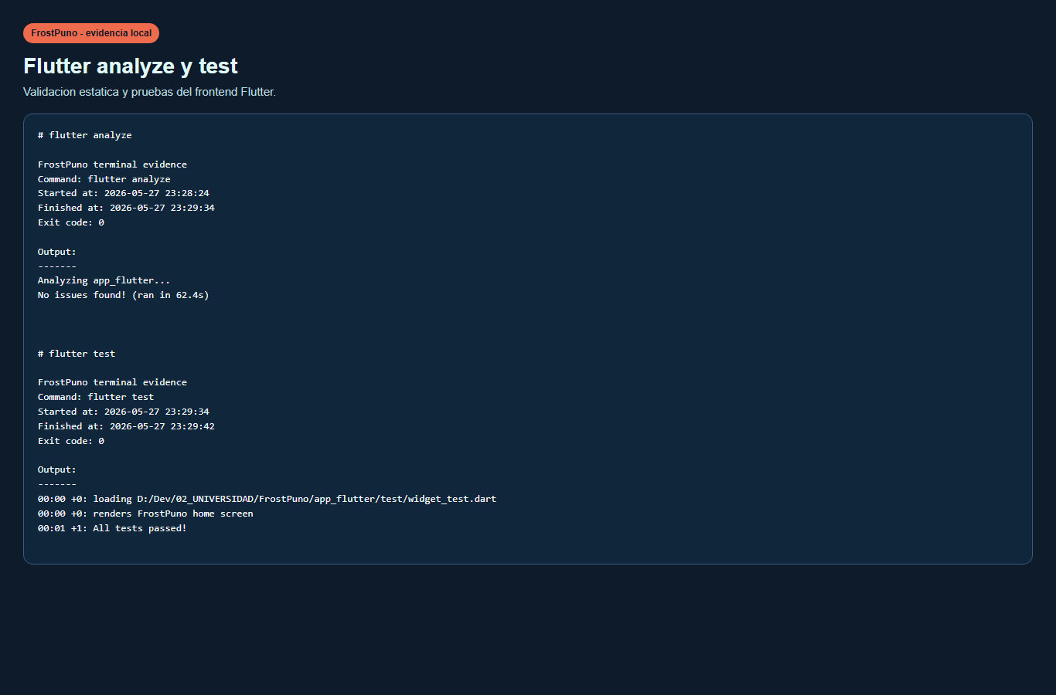
Captura 16. Flutter analyze y test

La evidencia registra la validación estática y pruebas del proyecto Flutter. Estos comandos respaldan que la interfaz se mantiene sin errores de análisis y con pruebas funcionales para el MVP.

Captura 17: Flutter build web

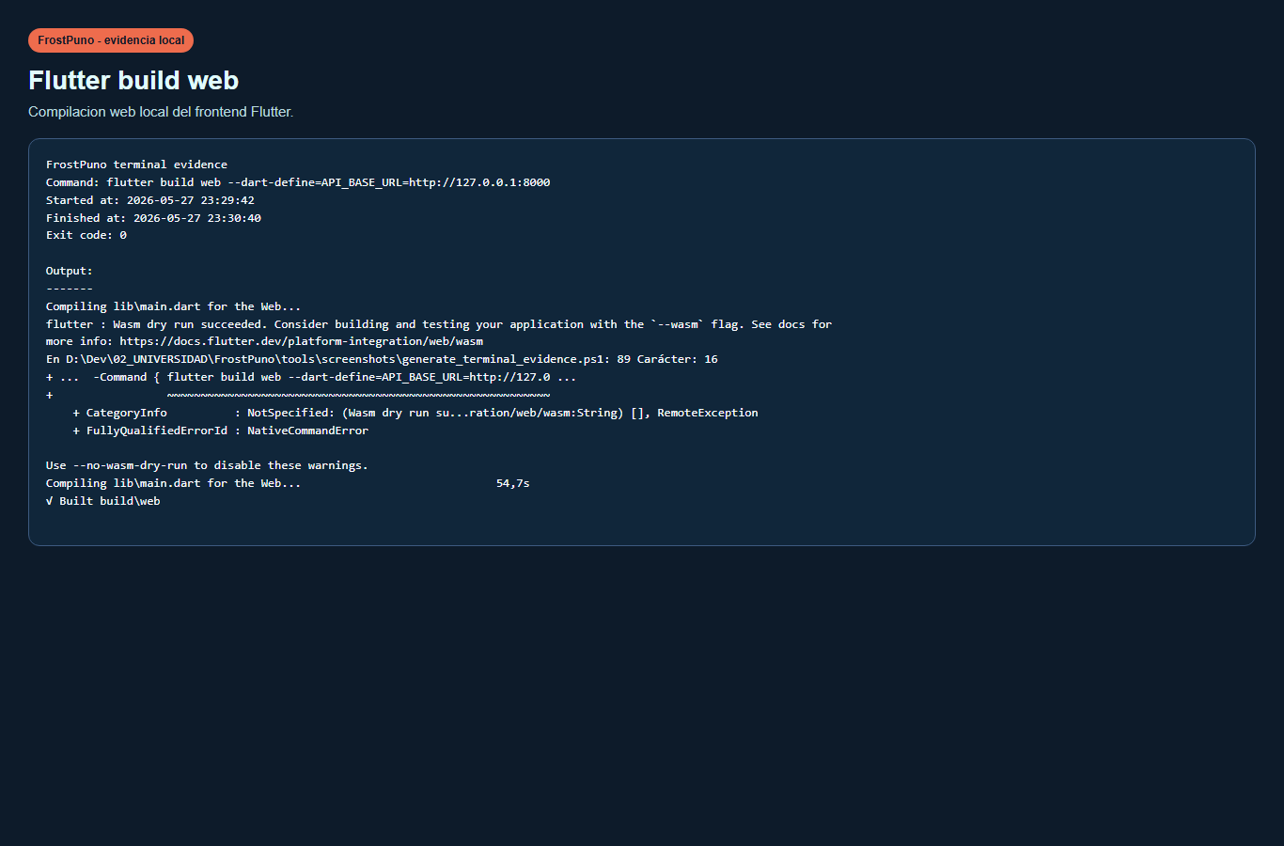
Captura 17. Flutter build web

La captura muestra la compilación correcta de Flutter Web. Esto demuestra que el frontend está preparado para una demo local y para un despliegue posterior en una plataforma gratuita compatible.

Captura 18: GitHub workflows

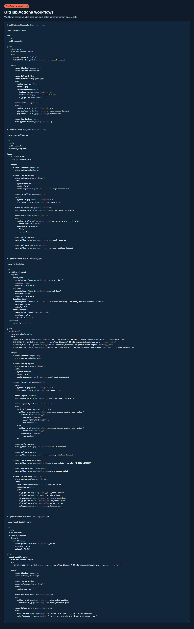
Captura 18. GitHub workflows

La evidencia muestra los workflows de GitHub Actions implementados. Estos archivos sustentan la automatización de pruebas, validación de datos, entrenamiento del modelo y control de calidad.

Captura 19: Supabase SQL

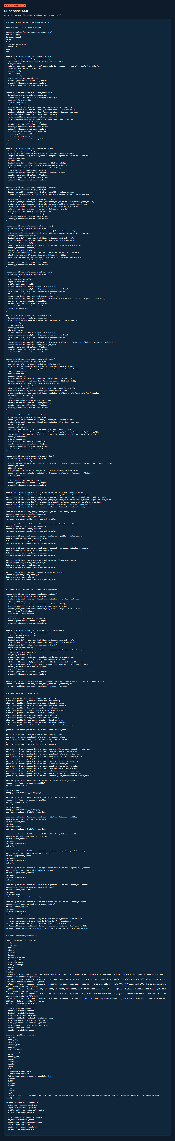
Captura 19. Supabase SQL

La captura presenta las migraciones, políticas RLS y datos semilla de Supabase. Esta evidencia respalda el diseño de persistencia, seguridad básica y preparación de la base de datos del MVP.

Captura 20: Dataset v2 sin data leakage

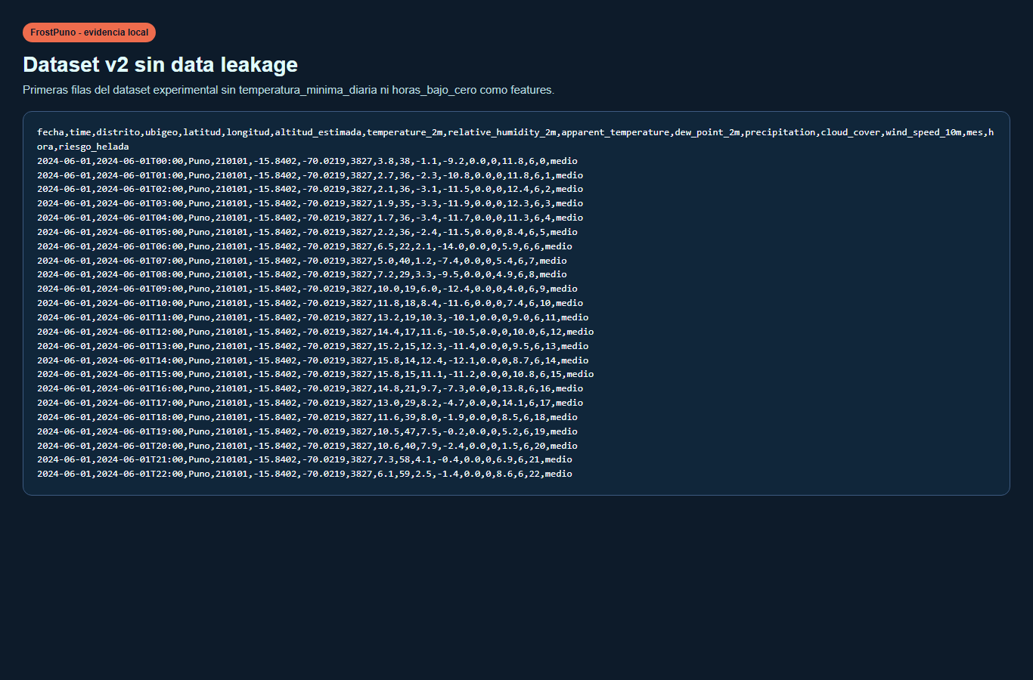
Captura 20. Dataset v2 sin leakage

La evidencia muestra el dataset experimental frost_training_dataset_v2.csv, creado sin sobrescribir el dataset original. Este dataset elimina temperatura_minima_diaria y horas_bajo_cero como features para evitar data leakage.

Captura 21: Metadata del modelo v0.2.0

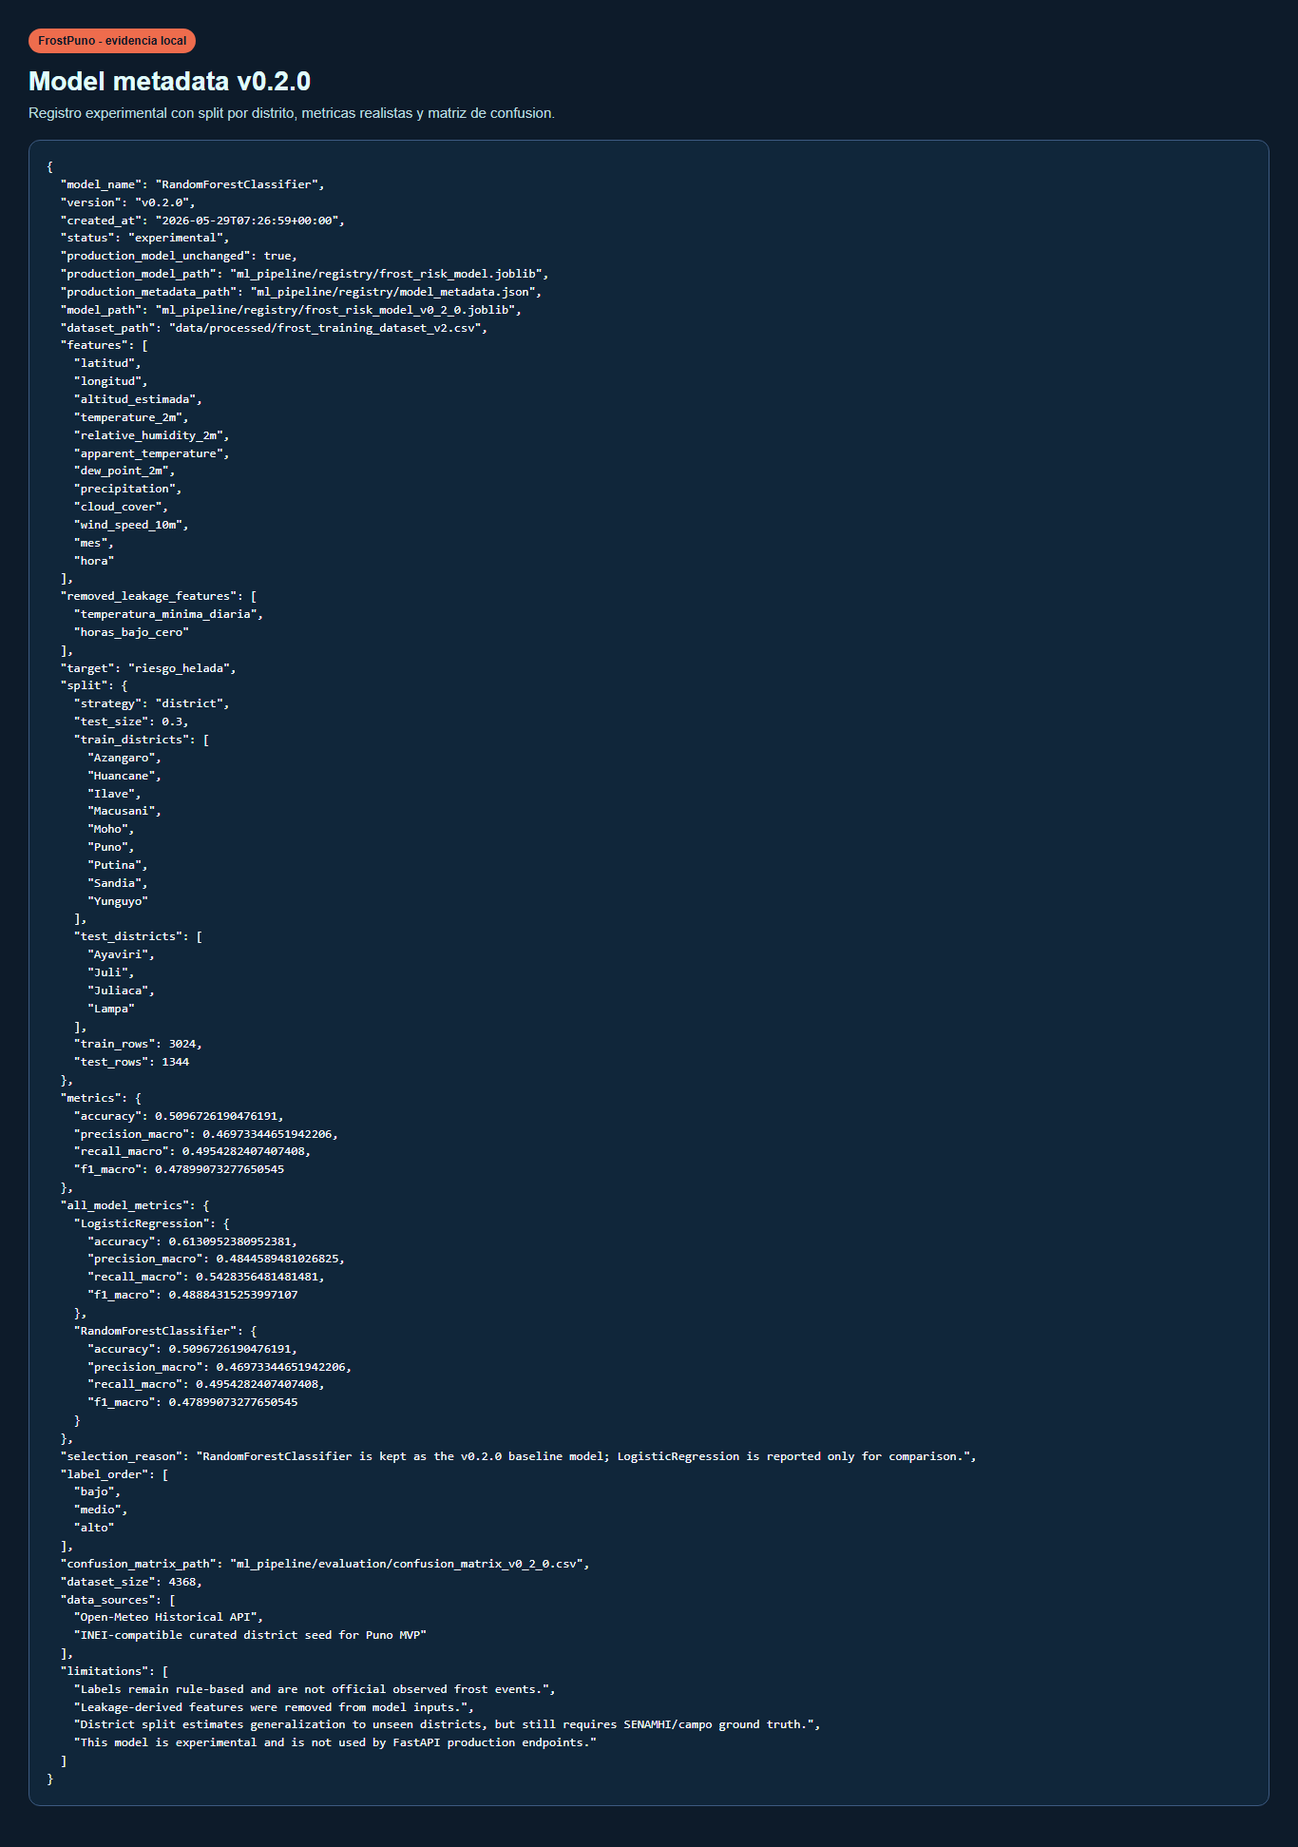
Captura 21. Metadata v0.2.0

La captura muestra el registro experimental model_metadata_v0_2_0.json, con estrategia de split por distrito, métricas realistas, features usadas y trazabilidad del entrenamiento.

Captura 22: Comparación formal v0.1.0 vs v0.2.0

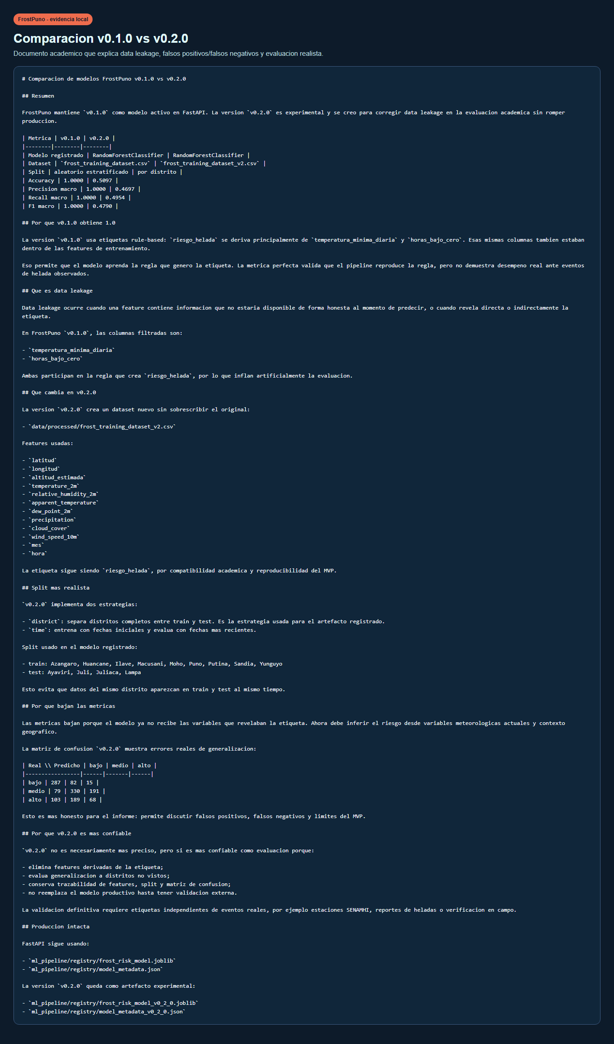
Captura 22. Comparación de modelos

La evidencia documenta por qué v0.1.0 alcanza métricas perfectas, qué columnas generaban data leakage, cómo se corrige en v0.2.0 y por qué la nueva evaluación es más confiable aunque tenga menor F1 macro.

Captura 23: Despliegue Render, Vercel y Supabase

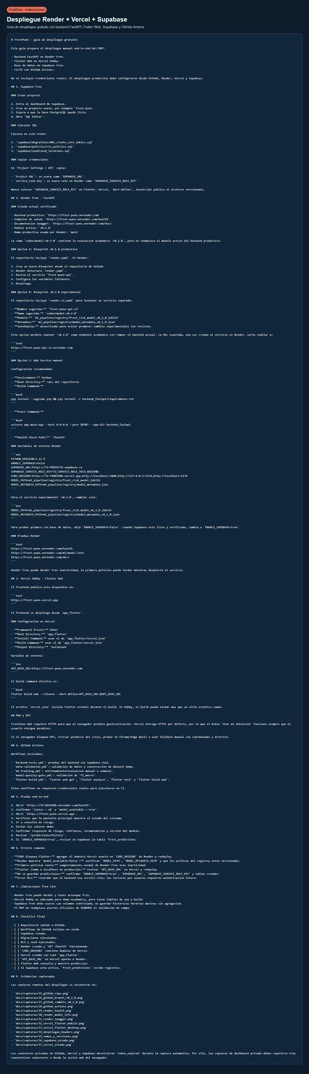
Captura 23. Despliegue

La captura resume la guía de despliegue con backend FastAPI en Render, frontend Flutter Web en Vercel, base PostgreSQL en Supabase y validaciones end-to-end.

Captura 24: Android APK y prueba móvil

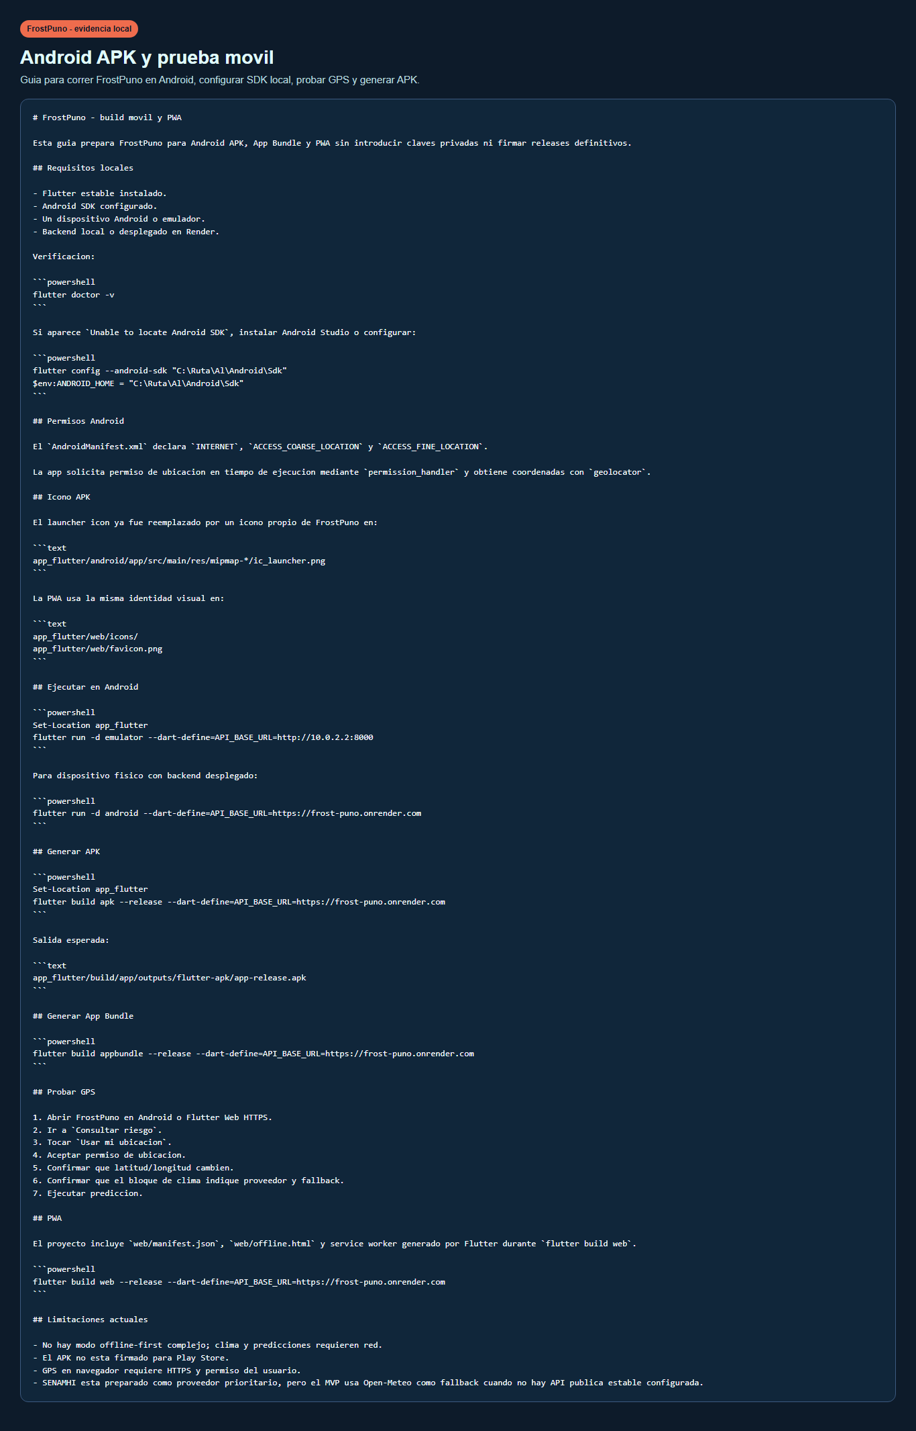
Captura 24. Android APK

La evidencia muestra los comandos para ejecutar en Android, usar GPS, configurar el backend remoto y generar el APK release.

Captura 25: GitHub repositorio

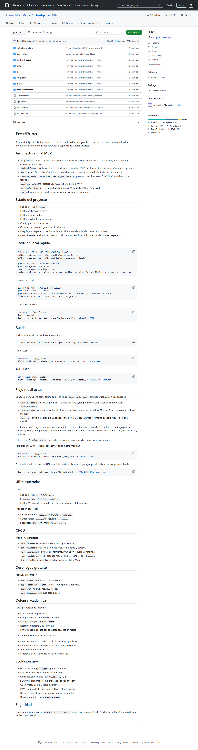
Captura 25. GitHub repositorio

La captura muestra el repositorio público JosephElvisMaman1/frost-puno, base de trazabilidad para ramas, commits, CI/CD y despliegues.

Captura 26: GitHub rama v0.2.0

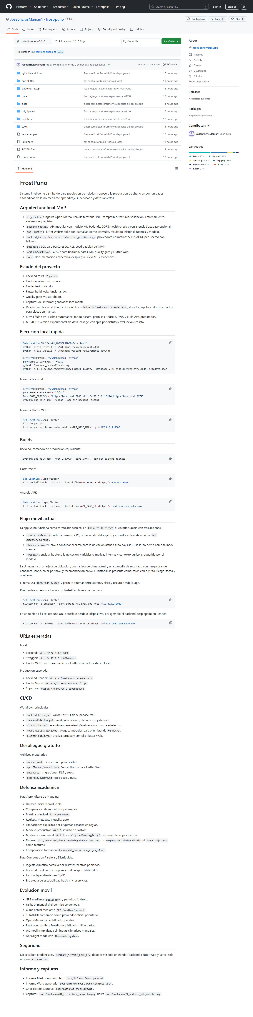
Captura 26. Rama v0.2.0

La evidencia muestra la rama codex/model-v0-2-0, donde se versionó el dataset sin leakage, el modelo experimental y el informe completo.

Captura 27: GitHub commits v0.2.0

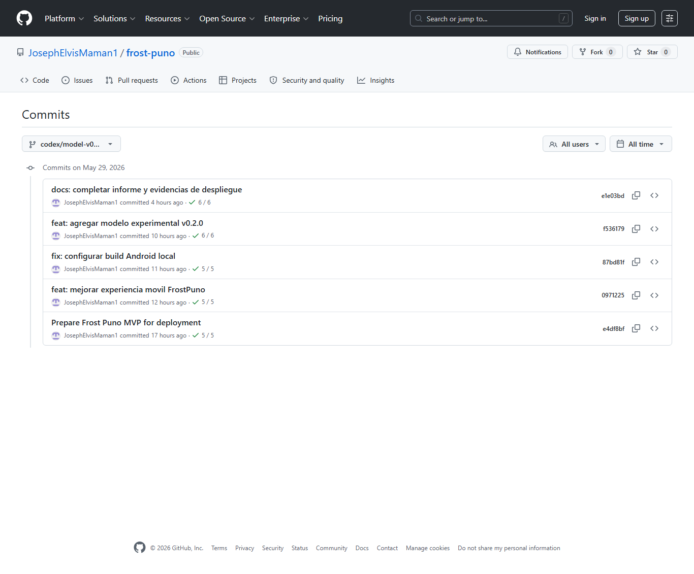
Captura 27. Commits v0.2.0

La captura documenta los commits principales de la rama: configuración Android, modelo experimental v0.2.0 e informe/evidencias de despliegue.

Captura 28: GitHub Actions

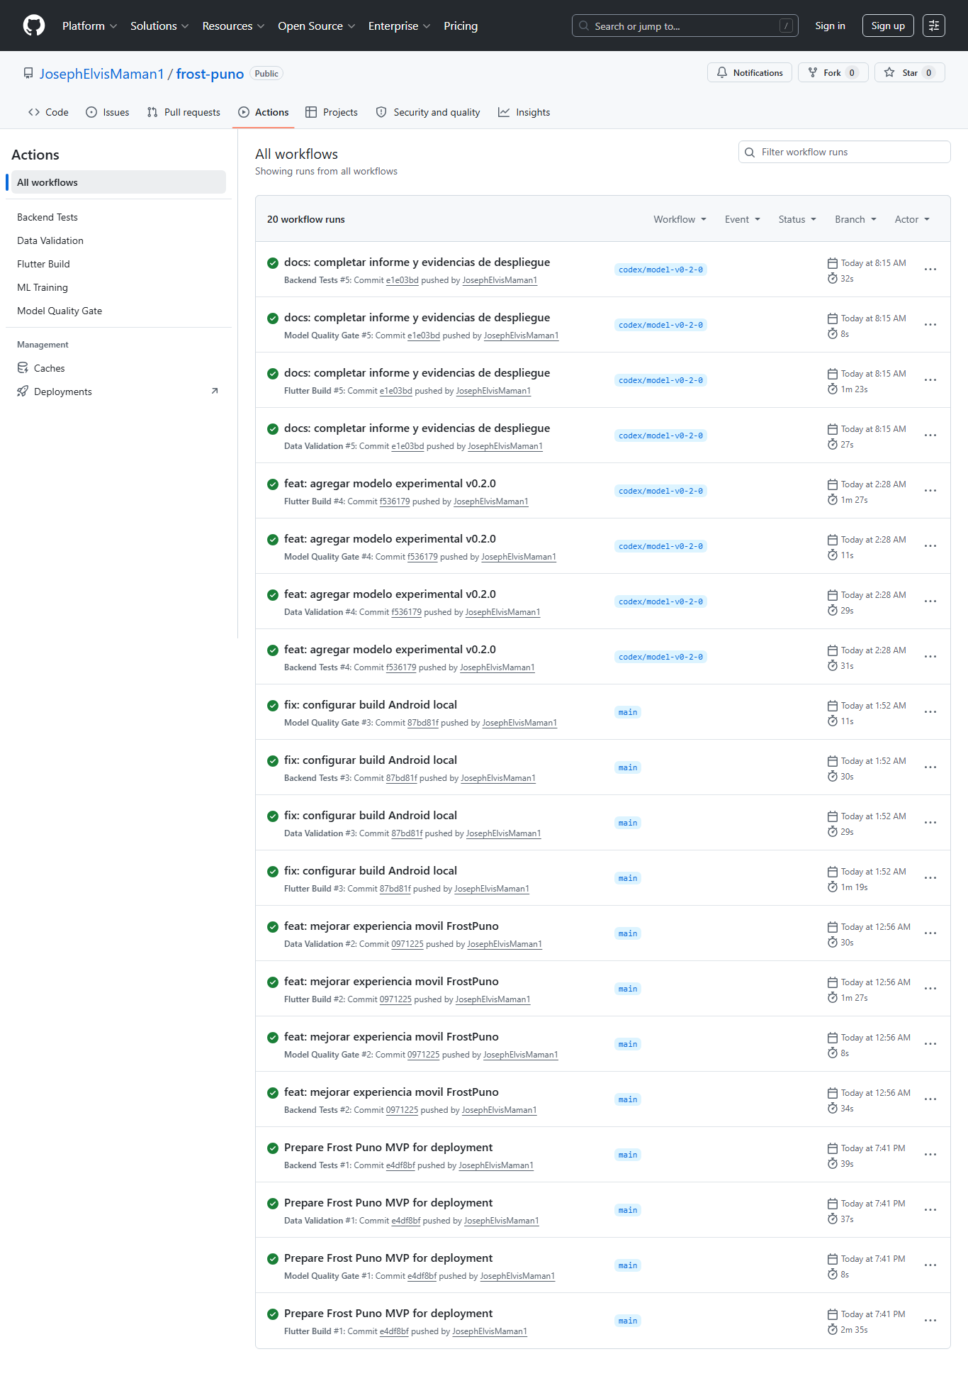
Captura 28. GitHub Actions

La evidencia muestra la sección Actions del repositorio, donde se ubican los workflows de backend, datos, ML, quality gate y Flutter Web.

Captura 29: Render health remoto

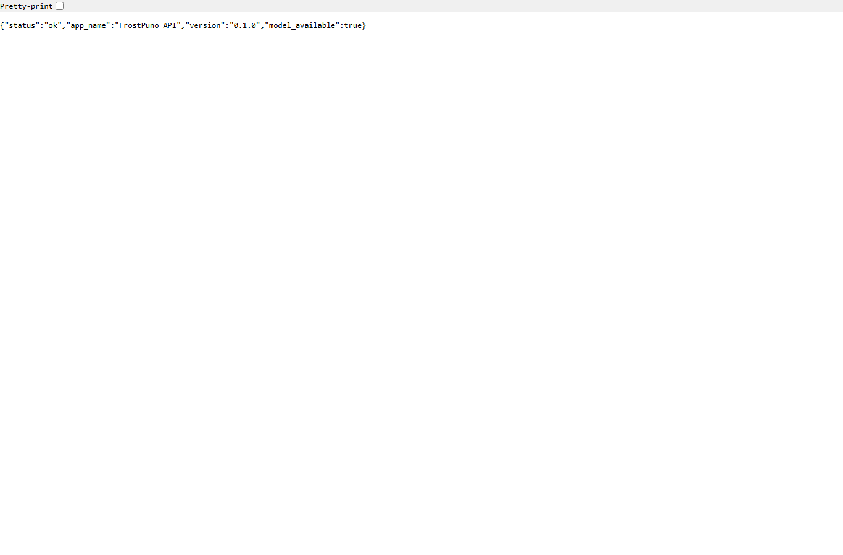
Captura 29. Render health

La captura muestra GET /health del backend desplegado en Render, confirmando que FastAPI responde y que el modelo productivo está disponible.

Captura 30: Render model-info remoto

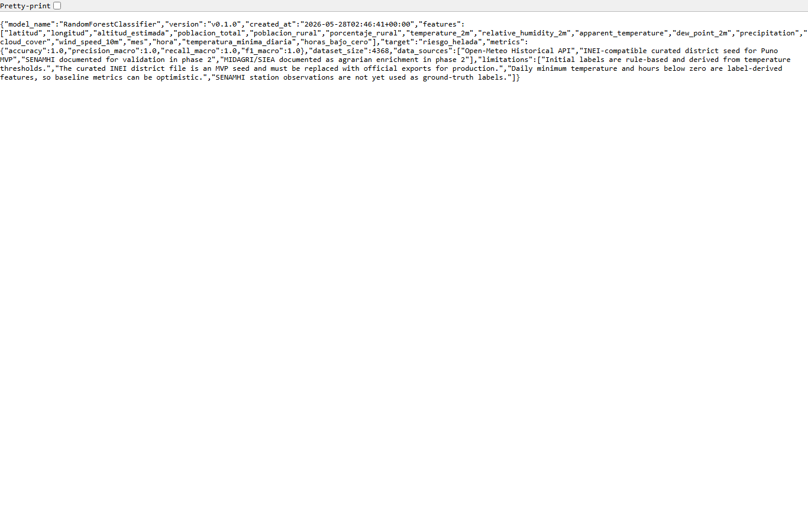
Captura 30. Render model-info

La evidencia muestra GET /ml/model-info desde Render. Permite verificar qué versión de modelo está activa en producción.

Captura 31: Render Swagger remoto

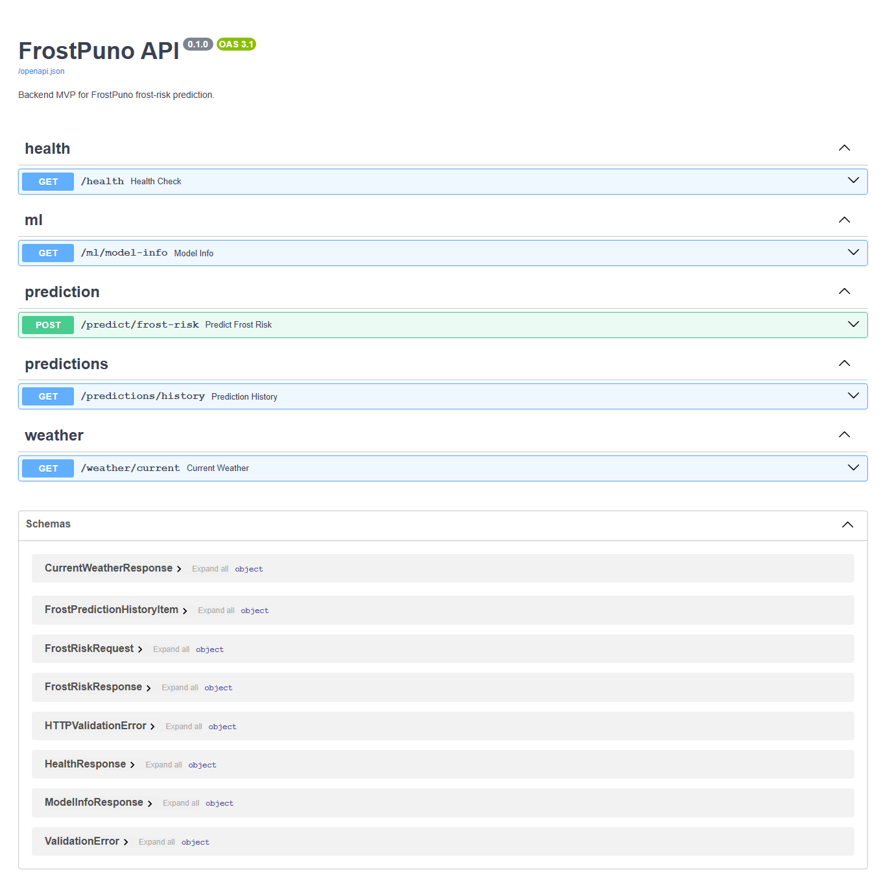
Captura 31. Render Swagger

La captura muestra Swagger UI en Render, evidencia de documentación interactiva de endpoints en el backend desplegado.

Captura 32: Vercel Flutter móvil


Captura 32. Vercel Flutter móvil

La evidencia muestra la app Flutter servida desde Vercel en viewport móvil, útil para validar que la interfaz sea usable en pantalla pequeña.

Captura 33: Vercel Flutter desktop

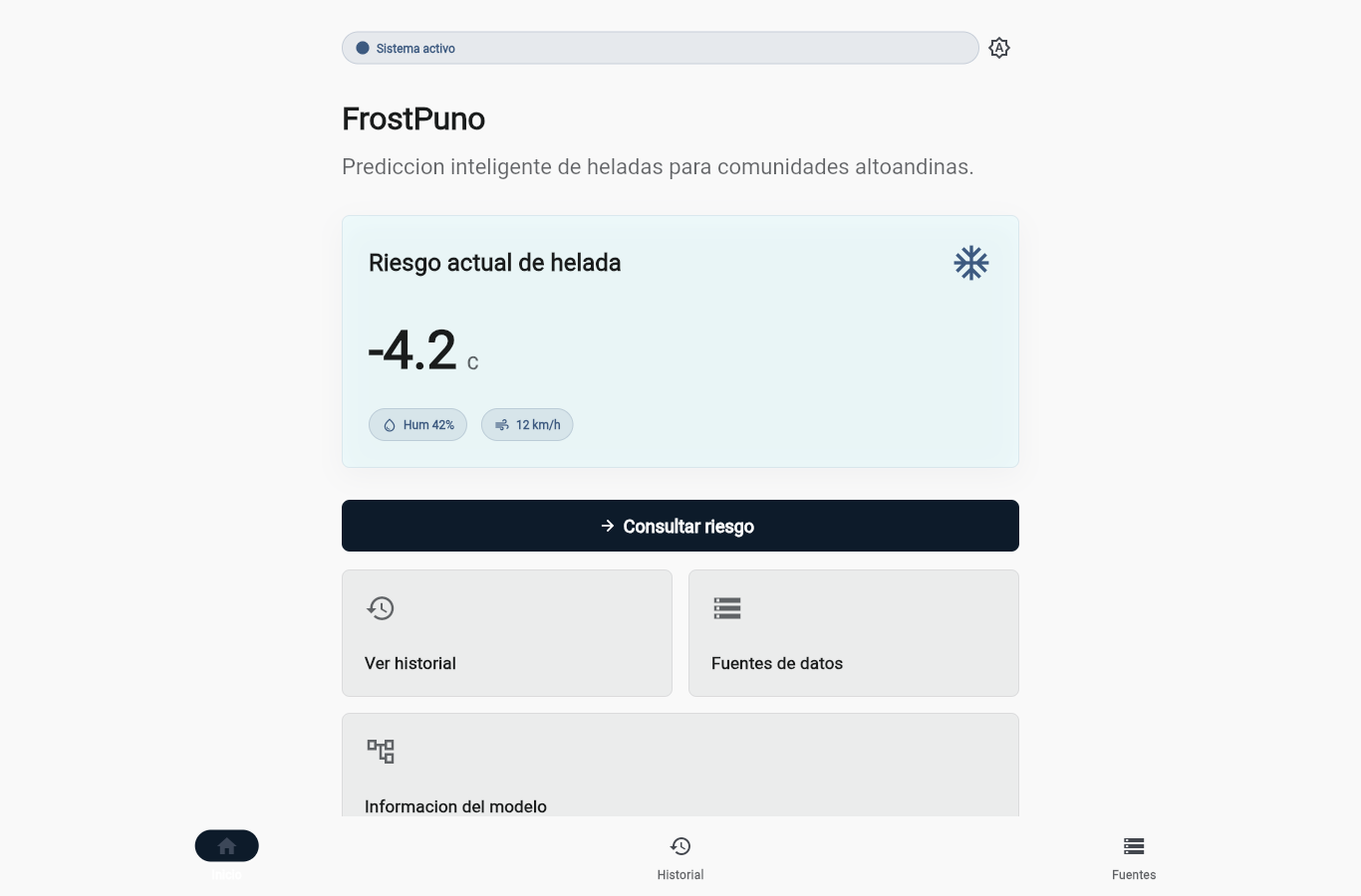
Captura 33. Vercel Flutter desktop

La captura muestra la misma app publicada en Vercel en viewport desktop, confirmando despliegue web/PWA.

Captura 34: Headers Render y Vercel

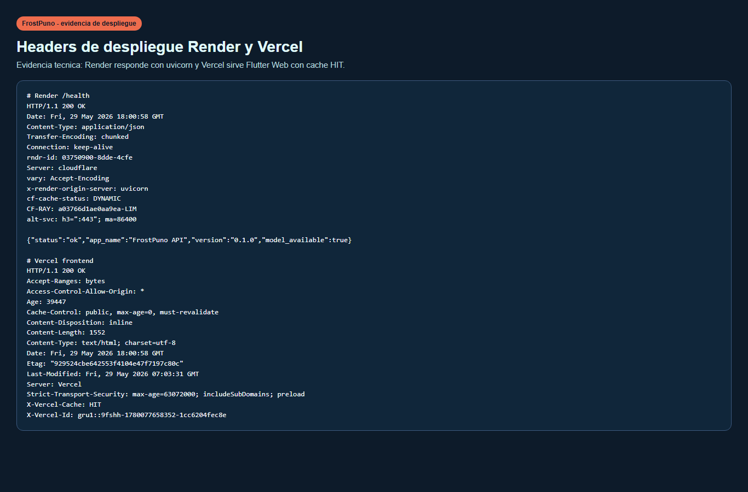
Captura 34. Headers de despliegue

La evidencia registra headers HTTP: Render responde desde uvicorn y Vercel sirve el frontend con infraestructura propia.

Captura 35: Ramas y versiones

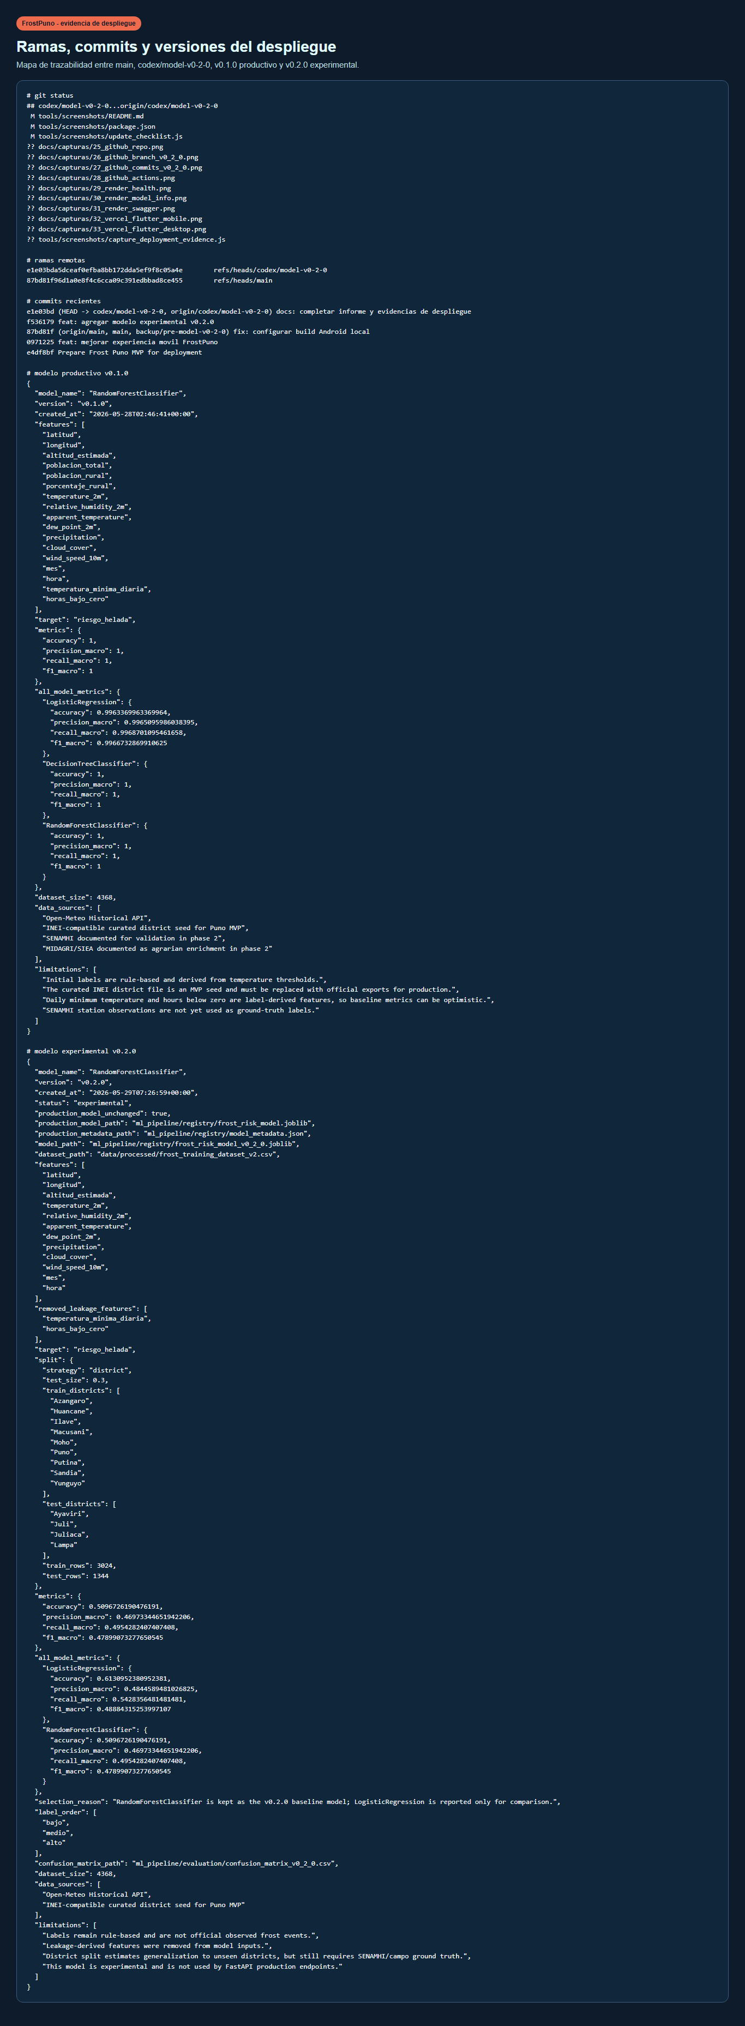
Captura 35. Ramas y versiones

La captura consolida ramas remotas, commits recientes y metadata de modelos v0.1.0 y v0.2.0.

Captura 36: Supabase estado y esquema

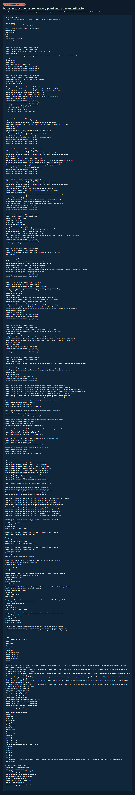
Captura 36. Supabase estado

La evidencia muestra que el esquema Supabase está versionado mediante SQL, junto con la nota técnica de que el conector privado requería reautenticación para capturar el dashboard real.

Captura 37: Vercel estado y configuración

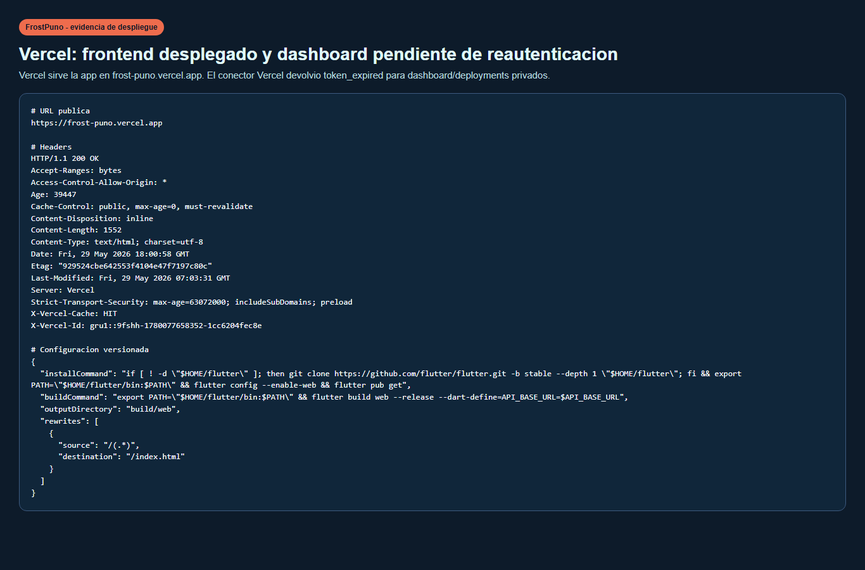
Captura 37. Vercel estado

La captura registra la URL pública de Vercel, headers de despliegue y app_flutter/vercel.json.

20. Resultados obtenidos

Los resultados del MVP son:

- 13 distritos procesados.
- 4,368 filas horarias climáticas generadas desde Open-Meteo.
- Distribución de clases:
- alto = 1704;
- medio = 1512;
- bajo = 1152.
- Mejor modelo registrado: RandomForestClassifier.
- Quality gate aprobado.
- Backend tests: 7 passed.
- Flutter analyze: sin errores.
- Flutter test: passed.
- Flutter build web: correcto.
- Backend FastAPI funcional con endpoints mínimos.
- Supabase preparado con migraciones, seed y RLS.
- Aplicación Flutter implementada con diseño inspirado en Stitch.
- Aplicación móvil simplificada con GPS, clima automático, modo oscuro, historial visual y resultado comprensible.
- Backend desplegable en Render y configurado para consumir desde Flutter Web/Android.
- Guía de Vercel, Supabase, GitHub Actions y APK documentada.
- Dataset v0.2.0 creado sin data leakage.
- Modelo experimental v0.2.0 entrenado y registrado sin modificar producción.
- Evaluación realista por distrito con F1 macro 0.4790.
- Comparación formal v0.1.0 vs v0.2.0 documentada.
- Capturas remotas de GitHub, Render y Vercel generadas.
- Configuración de despliegue separada para v0.2.0 mediante render.v2.yaml.
- Icono propio de APK/PWA agregado.
- Flujo de mejora supervisada con observaciones tipo SENAMHI/campo agregado.
- Supabase preparado para feedback y observaciones oficiales.

21. Recomendaciones de mejora

- Reautenticar conectores GitHub, Vercel y Supabase para capturar dashboards privados directamente desde el navegador o MCP.
- Crear un servicio Render separado frost-puno-api-v2 usando render.v2.yaml, rama codex/model-v0-2-0 y autoDeploy=false.
- Agregar un selector interno o endpoint /ml/model-info-v2 solo para demo académica, sin cambiar la predicción productiva.
- Validar v0.2.0 con datos independientes de SENAMHI o reportes de campo antes de promoverlo.
- Configurar Supabase real con ENABLE_SUPABASE=true solo después de verificar RLS, service role en Render y que Flutter no tenga claves privadas.
- Conectar Vercel a la rama main para producción y a codex/model-v0-2-0 como preview, documentando ambas URLs.
- Agregar monitoreo básico: latencia de Render, errores de /predict/frost-risk, tasa de permisos GPS denegados y registros de predicción.
- Reemplazar el archivo de muestra SENAMHI por observaciones oficiales completas y recalcular senamhi_observation_evaluation_v0_2_0.json.

22. Limitaciones

- INEI se usa mediante una semilla curada MVP, no mediante extracción oficial completa automática.
- SENAMHI aún no está integrado como extracción oficial automática completa; sin embargo, ya existe un contrato de observaciones y un script de evaluación externa.
- Las etiquetas iniciales se generan con reglas térmicas, no con observaciones de daño agrícola; la nueva ruta de feedback/observaciones permite reemplazar progresivamente esa limitación.
- El dataset inicial tiene cobertura temporal y territorial limitada.
- Las métricas v0.1.0 son optimistas por el uso de variables derivadas de la regla de etiquetado.
- Render, Vercel y Supabase free tier tienen límites de disponibilidad, almacenamiento y ejecución.
- El MVP no reemplaza sistemas oficiales de alerta meteorológica ni recomendaciones técnicas institucionales.
- La versión v0.2.0 mejora la evaluación, pero aún usa una etiqueta rule-based; falta validación con eventos reales.

22.1 Limitaciones mitigadas en esta iteración

- Métrica perfecta v0.1.0: mitigada con v0.2.0, eliminación de leakage y split por distrito.
- SENAMHI: mitigada parcialmente con data/validation/senamhi_frost_observations_sample.csv y evaluate_observed_events.py.
- Daño agrícola observado: mitigado parcialmente con tablas Supabase para feedback y observaciones.
- App móvil: mejorada con icono APK/PWA propio y tarjeta de mejora supervisada.

La mitigación no significa que el problema esté cerrado para producción. Significa que el proyecto ya tiene una ruta técnica clara para resolverlo con datos oficiales.

23. Trabajos futuros

- Integrar datos SENAMHI de estaciones y avisos de helada.
- Reemplazar la semilla INEI por exportaciones oficiales completas.
- Integrar MIDAGRI/SIEA para cultivos, superficie, producción y rendimiento.
- Implementar mapa interactivo por distrito o centro poblado.
- Agregar alertas push con Firebase Cloud Messaging.
- Crear dashboard administrativo.
- Implementar modo offline para comunidades con conectividad limitada.
- Desplegar completamente en Vercel, Render y Supabase.
- Validar predicciones con productores locales y especialistas.
- Incorporar monitoreo de deriva de datos y comparación automática con modelo activo anterior.

23.1 Evolución móvil y climática planificada

La versión evolucionada de FrostPuno incorpora preparación para uso móvil mediante geolocalización, permisos Android, PWA y generación de APK. El sistema añade un contrato de proveedores climáticos donde SENAMHI se considera fuente oficial peruana prioritaria, mientras Open-Meteo permanece como fuente de respaldo cuando no hay acceso operativo estable a datos oficiales en tiempo real.

Esta mejora no cambia la limitación central del MVP: la validación oficial completa con estaciones SENAMHI y trabajo de campo sigue pendiente. Por ello, los datos consultados por fallback deben interpretarse como soporte técnico para demostración y no como reemplazo de alertas oficiales.

24. Conclusiones

- FrostPuno demuestra la viabilidad de integrar datos abiertos, aprendizaje supervisado y arquitectura distribuida para estimar riesgo de heladas en un contexto regional altoandino.
- Desde Aprendizaje de Máquina, el proyecto implementa un ciclo completo: dataset, features, entrenamiento, evaluación, registro de modelo y quality gate.
- Desde Computación Paralela y Distribuida, el sistema evidencia procesamiento concurrente por ubicaciones, separación modular de responsabilidades y automatización mediante jobs independientes.
- La métrica perfecta de v0.1.0 no demuestra predicción perfecta de heladas reales; evidencia aprendizaje de una regla con data leakage.
- La versión v0.2.0 ofrece una evaluación más realista al eliminar features filtradas y separar distritos entre entrenamiento y prueba.
- El uso de RandomForestClassifier resulta adecuado para el MVP por su desempeño en datos tabulares y bajo costo computacional.
- La arquitectura modular monolítica del backend es una decisión apropiada para un proyecto universitario, ya que reduce complejidad sin impedir escalabilidad futura.
- La aplicación Flutter permite mostrar el sistema de manera visual, clara y preparada para web/móvil, sin exponer credenciales sensibles.
- Las limitaciones del dataset y las etiquetas iniciales deben ser reconocidas explícitamente; el valor académico del sistema está en su arquitectura, trazabilidad y capacidad de mejora.

25. Bibliografía

FastAPI. (2026). FastAPI documentation. https://fastapi.tiangolo.com/

Flutter. (2026). Build and release a web app. https://docs.flutter.dev/deployment/web

GitHub. (2026). Workflow syntax for GitHub Actions. https://docs.github.com/actions/reference/workflows-and-actions/workflow-syntax

Google. (2026). Stitch. https://stitch.withgoogle.com/
Nota: usado como referencia conceptual de diseño visual cuando corresponda.

Instituto Nacional de Estadística e Informática. (2025). Consultar datos en el Sistema de Información Distrital del INEI. Plataforma del Estado Peruano. https://www.gob.pe/institucion/inei/pages/27392-consultar-datos-en-el-sistema-de-informacion-distrital-del-inei

Ministerio de Desarrollo Agrario y Riego. (2026). Compendio anual de Producción Agrícola. Plataforma del Estado Peruano. https://www.gob.pe/institucion/midagri/informes-publicaciones/2730325-compendio-anual-de-produccion-agricola

Open-Meteo. (2026). Historical Weather API. https://open-meteo.com/en/docs/historical-weather-api

Scikit-learn. (2026). sklearn.ensemble: RandomForestClassifier. https://scikit-learn.org/stable/api/sklearn.ensemble.html

Servicio Nacional de Meteorología e Hidrología del Perú. (2026). Descarga de datos. https://www.senamhi.gob.pe/site/descarga-datos/?p=sedes

Supabase. (2026). Row Level Security. https://supabase.com/docs/guides/database/postgres/row-level-security

Supabase. (2026). Securing your API. https://supabase.com/docs/guides/api/securing-your-api

26. Anexos

26.1 Comandos de ejecución

Backend FastAPI

Set-Location "D:\Dev\02_UNIVERSIDAD\FrostPuno"
$env:PYTHONPATH = "D:\Dev\02_UNIVERSIDAD\FrostPuno\backend_fastapi"
uvicorn app.main:app --reload --app-dir backend_fastapi

Flutter Web

Set-Location "D:\Dev\02_UNIVERSIDAD\FrostPuno\app_flutter"
flutter run -d chrome --dart-define=API_BASE_URL=http://127.0.0.1:8000

Pipeline ML

python -m ml_pipeline.data_ingestion.ingest_locations
python -m ml_pipeline.data_ingestion.ingest_weather_open_meteo --start-date 2024-06-01 --end-date 2024-06-14 --max-workers 4
python -m ml_pipeline.features.build_features
python -m ml_pipeline.preprocessing.validate_dataset
python -m ml_pipeline.training.train_models --version v0.1.0
python -m ml_pipeline.evaluation.evaluate_model
python -m ml_pipeline.registry.check_model_quality --metadata ml_pipeline\registry\model_metadata.json --min-f1-macro 0.70

26.2 Estructura de carpetas

FrostPuno/
app_flutter/
backend_fastapi/
data/
docs/
ml_pipeline/
supabase/
.github/workflows/

26.3 Ejemplo JSON de predicción

{
"district": "Puno",
"province": "Puno",
"populated_center": "Centro poblado demo",
"latitude": -15.8402,
"longitude": -70.0219,
"altitude": 3827,
"rural_population": 1200,
"agricultural_activity": true,
"main_crop": "papa",
"temperature_min": -2.5,
"temperature_max": 12.4,
"feels_like": -4.0,
"humidity": 68,
"wind_speed": 7,
"cloud_cover": 20,
"dew_point": -3.5,
"precipitation": 0,
"month": 6,
"hour": 3,
"hours_below_zero": 4
}

26.4 Comandos del modelo experimental v0.2.0

python -m ml_pipeline.features.build_features_v2
python -m ml_pipeline.training.train_models_v2 --version v0.2.0 --split-strategy district
pytest ml_pipeline\tests -q

Artefactos generados:

data/processed/frost_training_dataset_v2.csv
ml_pipeline/registry/frost_risk_model_v0_2_0.joblib
ml_pipeline/registry/model_metadata_v0_2_0.json
ml_pipeline/evaluation/confusion_matrix_v0_2_0.csv
ml_pipeline/evaluation/metrics_comparison_v0_2_0.json

26.5 Comandos de mejora supervisada

python -m ml_pipeline.evaluation.evaluate_observed_events

Archivos relacionados:

data/validation/senamhi_frost_observations_sample.csv
ml_pipeline/evaluation/senamhi_observation_evaluation_v0_2_0.json
supabase/migrations/002_add_feedback_and_observations.sql

Metricas de muestra:

accuracy = 0.6000
precision_macro = 0.3889
recall_macro = 0.5000
f1_macro = 0.4333

Estas metricas son demostrativas porque el archivo de observaciones es pequeño. El objetivo es probar el mecanismo de mejora supervisada.

26.6 Checklist de despliegue futuro

- [ ] Crear proyecto Supabase.
- [ ] Ejecutar migraciones SQL.
- [ ] Configurar RLS y seed.
- [ ] Configurar variables backend en Render.
- [ ] Configurar API URL en Flutter Web.
- [ ] Desplegar Flutter Web en Vercel.
- [ ] Configurar GitHub Actions.
- [ ] Ejecutar quality gate.
- [ ] Validar Swagger en entorno remoto.
- [ ] Validar predicción desde Flutter Web.
- [ ] Verificar que no existan claves Supabase en frontend.

27. Material final para exposicion y actualizacion de diapositivas

Ademas del informe principal, se prepararon dos materiales de apoyo para la exposicion:

docs/guion_exposicion_frost_puno.docx
docs/guia_codigo_frost_puno.txt
docs/actualizacion_canva_frost_puno.md

27.1 Guion para tres expositores

El archivo docs/guion_exposicion_frost_puno.docx divide la exposicion en tres partes:

- Expositor 1: problema regional, usuario objetivo y experiencia movil.
- Expositor 2: arquitectura distribuida, FastAPI, Supabase, Render, Vercel y GitHub Actions.
- Expositor 3: codigo, pipeline ML, data leakage, modelo v0.2.0 y mejora supervisada.

El guion incluye tiempos sugeridos, frases de transicion, preguntas probables del jurado y respuestas cortas.

27.2 Guia tecnica para explicar codigo

El archivo docs/guia_codigo_frost_puno.txt explica la distribucion del codigo por carpetas y archivos principales. Esta pensado para que el expositor pueda responder donde vive cada parte:

- App Flutter: app_flutter/lib.
- Backend FastAPI: backend_fastapi/app.
- Pipeline ML: ml_pipeline.
- Datasets: data.
- Supabase: supabase.
- CI/CD: .github/workflows.

Tambien aclara que el sistema no aprende automaticamente en produccion. La mejora continua se maneja como un ciclo supervisado: feedback, observaciones, entrenamiento, evaluacion, comparacion y promocion manual.

27.3 Actualizacion de Canva

El archivo docs/actualizacion_canva_frost_puno.md contiene una propuesta slide-by-slide para actualizar la presentacion de Canva con los cambios recientes:

- Nueva experiencia movil con GPS y clima automatico.
- App lista para Android con icono propio.
- Despliegue Render + Vercel + GitHub + Supabase.
- Comparacion v0.1.0 vs v0.2.0.
- Explicacion de data leakage.
- Limitaciones honestas y mejoras pendientes.

Durante esta actualizacion, los conectores de Canva, Vercel y Supabase respondieron con token_expired. Por ese motivo no se guardaron cambios remotos directamente desde el plugin en esta sesion; el material queda versionado en el repositorio para aplicarlo apenas se reconecten los servicios.

